1. Особенности конструкции и принцип функционирования машины ЭНИГМА

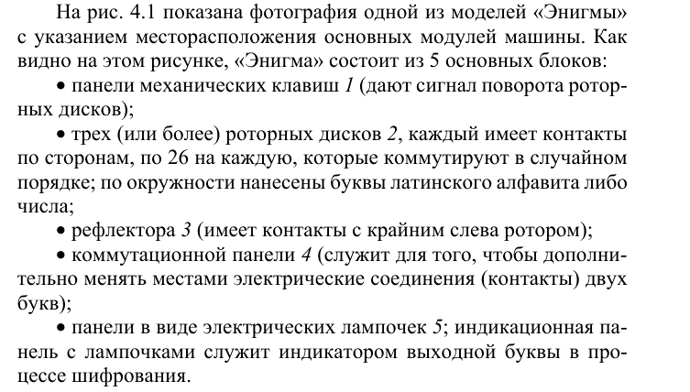

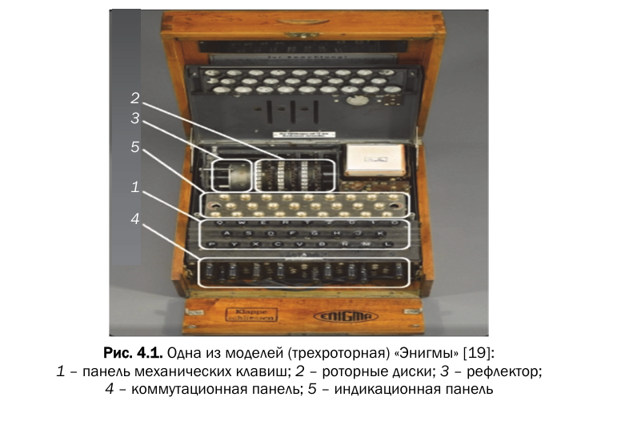

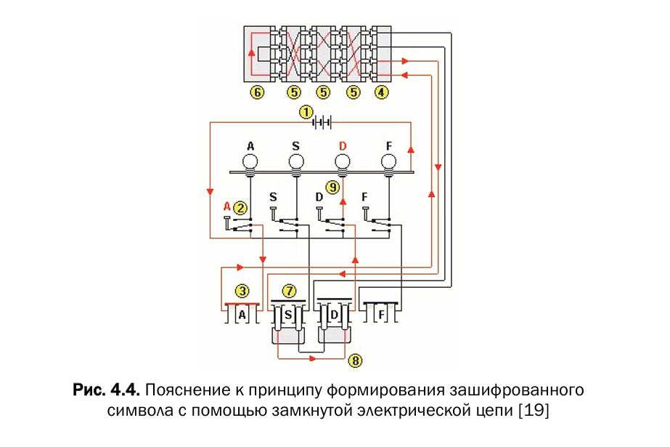

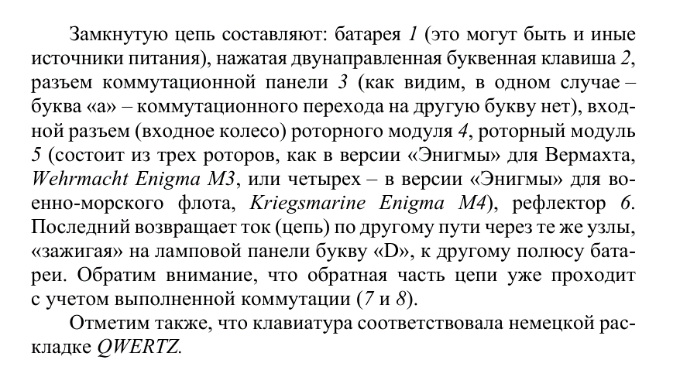

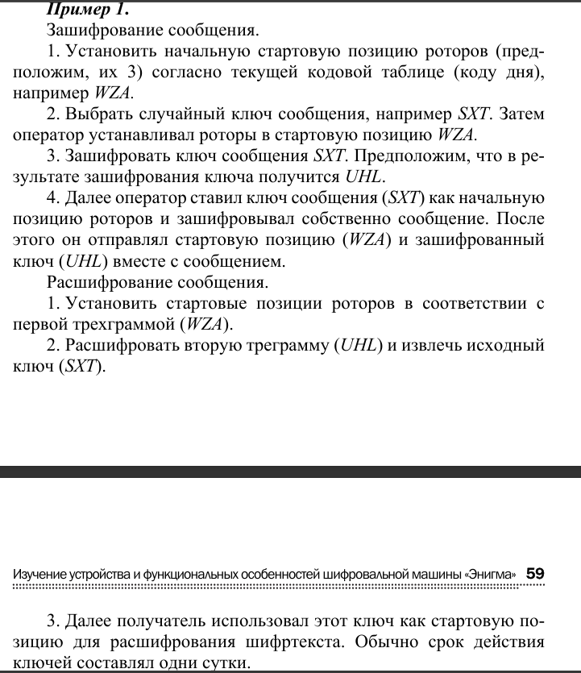

1. Оценка криптостойкости шифров машины ЭНИГМА

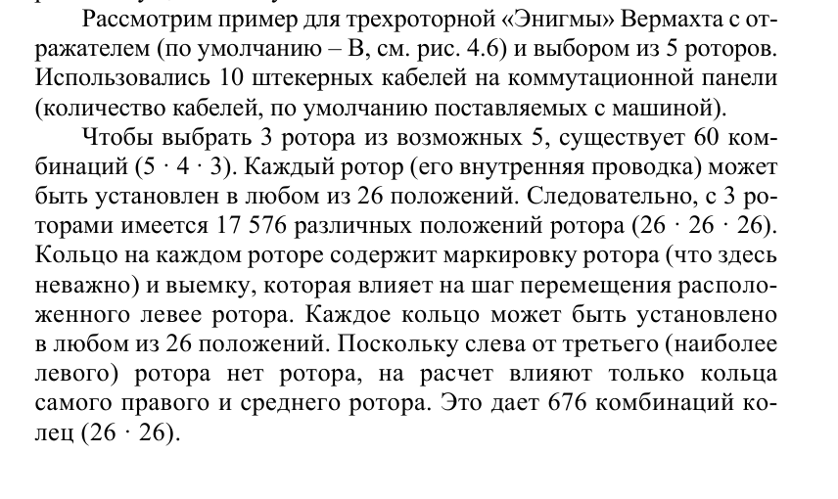

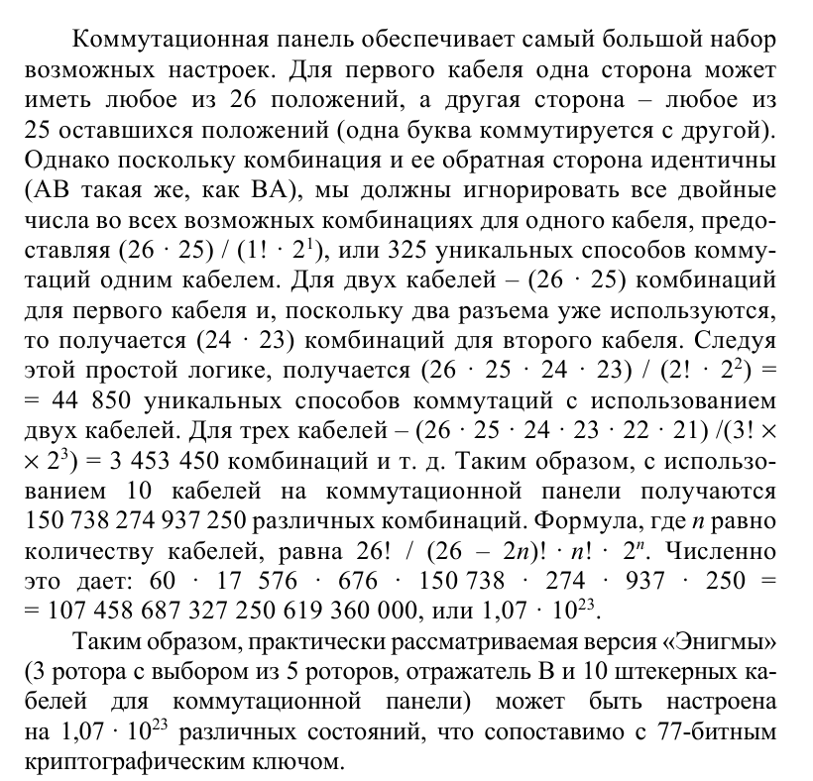

1. Системы симметричного криптопреобразования

В симметричных системах Отправитель и Получатель используют один и тот же ключ, К.

**Симметричной криптосистемой** называется криптосистема, в которой для шифрования, и для дешифрования используется один и тот же ключ.

Симметричные алгоритмы подразделяются на два подкласса.

1. Одни алгоритмы обрабатывают открытый текст побитово (иногда побайтово). Такие алгоритмы называют ***потоковыми***.

2. Другие алгоритмы обрабатывают группы (блоки) битов открытого текста. Эти алгоритмы называют ***блочными***.

Примеры симметричных алгоритмов: DES, ГОСТ 28147-89, Lucifer, Blowfish.

Все перечисленные стандарты и алгоритмы блочных шифров (БШ) строятся на основе подстановочных и перестановочных шифров, т. е. являются комбинационными. БШ относятся также к классу симметричных.

Блочное зашифрование (расшифрование) предполагает разбиение исходного открытого (зашифрованного) текста на равные блоки, к которым применяется однотипная процедура зашифрования (расшифрования). Указанная однотипность характеризуется прежде всего тем, что процедура зашифрования (расшифрования) состоит из совокупности повторяющихся наборов преобразований, называемых раундами.

Сеть Фейстеля, практикум 2 стр 70

При зашифровании сообщение разбивается на блоки одинаковой (фиксированной) длины (как правило – 64 или 128 битов). Каждый входной блок шифруемого сообщения изначально делится на два подблока одинакового размера: левый (L0) и правый (R0). Далее в каждом i-м раунде выполняются преобразования в соответствии с формальным представлением ячейки сети Фейстеля

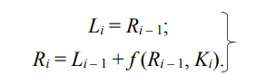

По какому-либо математическому правилу вычисляется раундовый ключ Ki. В приведенном выражение знак «+» соответствует поразрядному суммированию на основе «XOR»

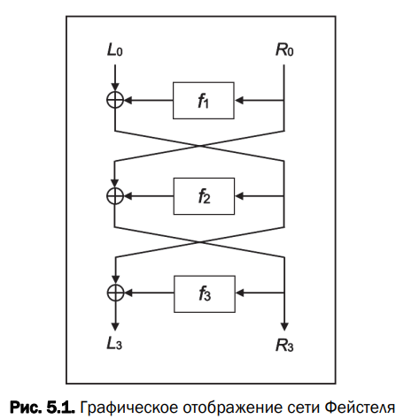

Расшифрование происходит так же, как и зашифрование, с той лишь разницей, что раундовые ключи будут использоваться в обратном порядке по отношению к зашифрованию.

Фейстель описывает два блока преобразований с использованием функции f (Ri – 1, Ki):

• блок подстановок (S-блок, англ. S-box);

• блок перестановок (P-блок, англ. P-box).

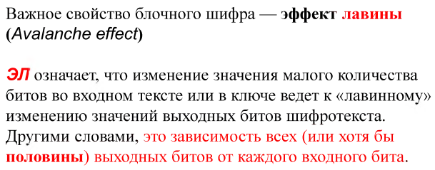

**В основе криптостойкости блочных шифров лежит идея К. Шеннона о представлении составного шифра таким образом, чтобы он обладал двумя важными свойствами: рассеиванием и перемешиванием.**

***Рассеивание* должно скрыть отношения между зашифрованным текстом и исходным текстом. Рассеивание подразумевает, что каждый символ (или бит) в зашифрованном тексте зависит от одного или всех символов в исходном тексте. Другими словами, если единственный символ в исходном тексте изменен, несколько или все символы в зашифрованном тексте будут также изменены.**

**Идея относительно *перемешивания* заключается в том, что оно должно скрыть отношения между зашифрованным текстом и ключом*.***

1. Алгоритм криптопреобразования DES

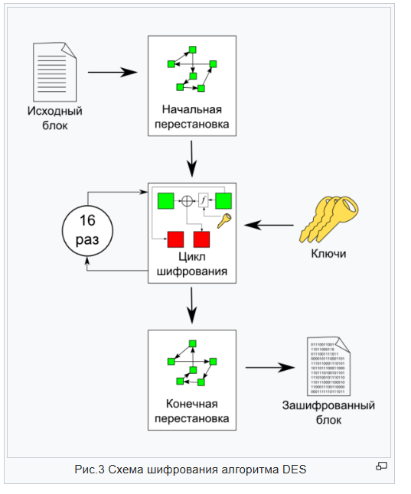

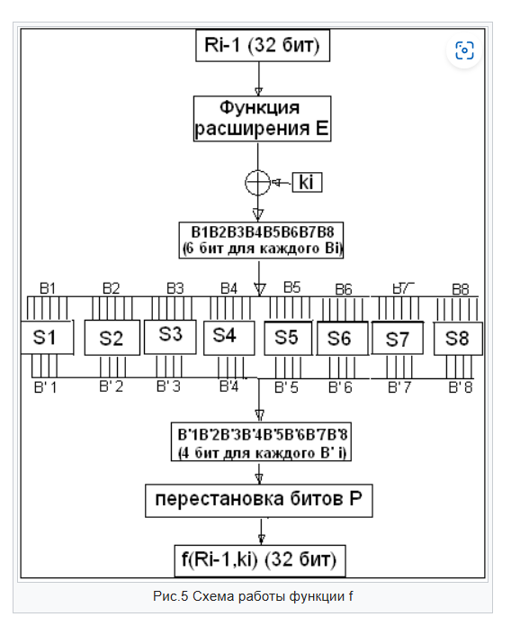

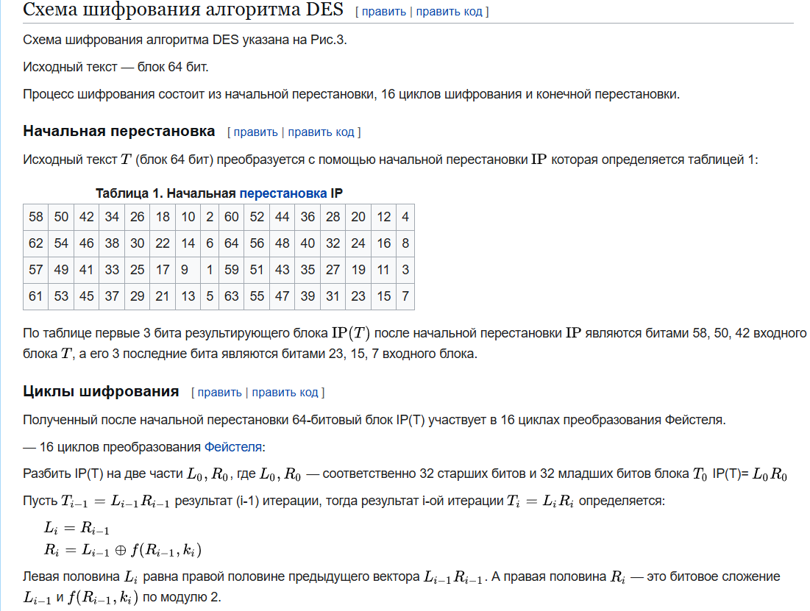

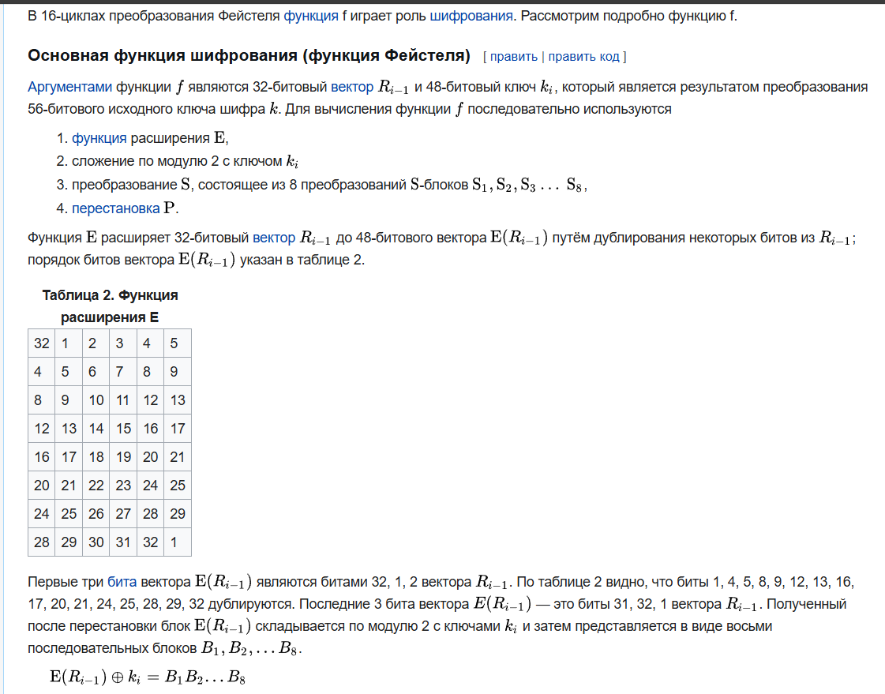

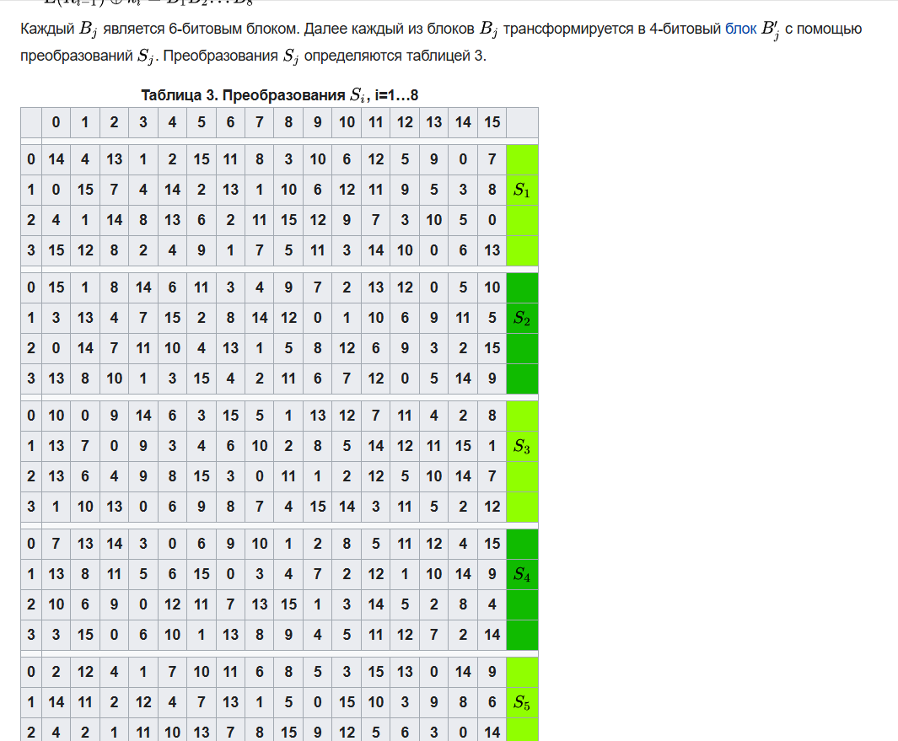

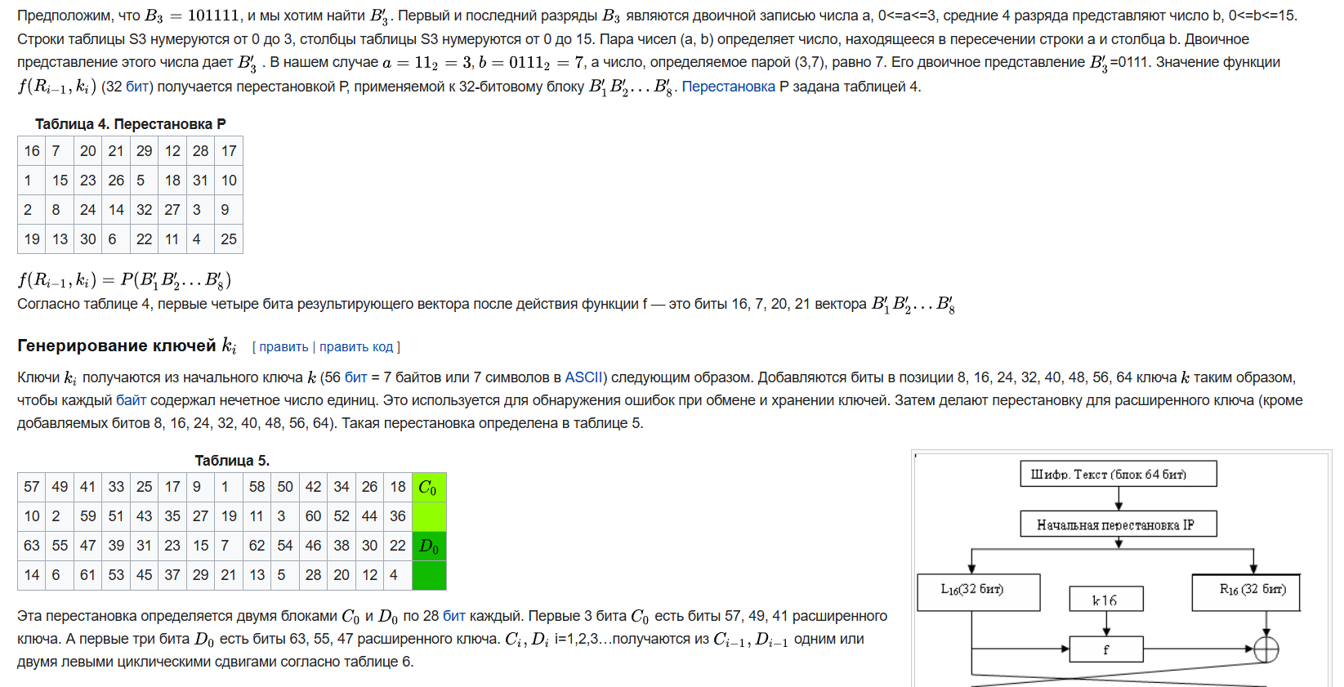

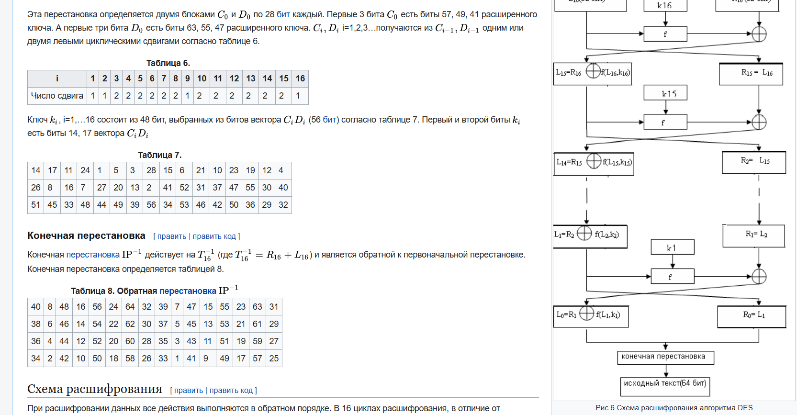

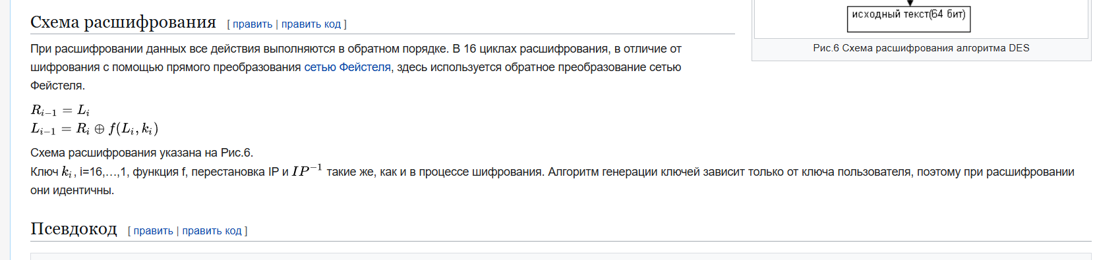

1. Цели и особенности модификации алгоритма DES

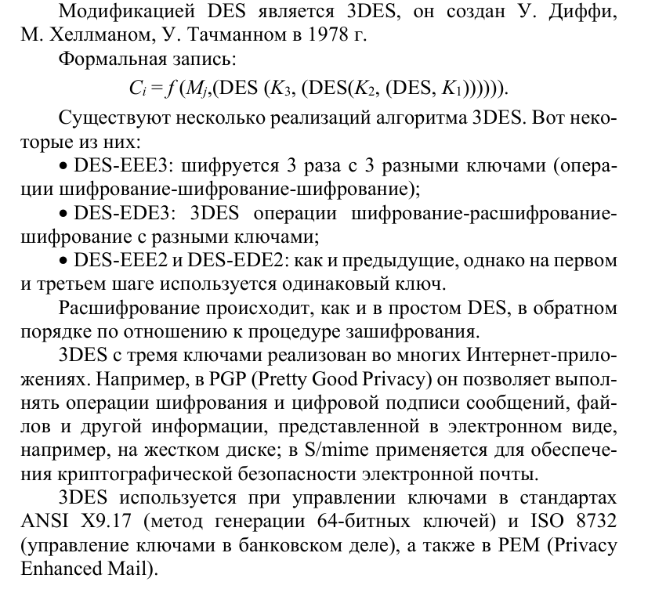

**Цели и особенности модификации алгоритма DES:**

1. **Увеличение безопасности:**
   * Основная цель модификации DES — устранение известных уязвимостей и повышение стойкости алгоритма к современным методам криптоанализа, таким как атака полного перебора и дифференциальный анализ.
2. **Увеличение длины ключа:**
   * Оригинальный DES использует ключ длиной 56 бит, что недостаточно для защиты в современных условиях. Модификации, такие как Triple DES (3DES), увеличивают длину ключа до 112 или 168 бит.
3. **Поддержка современных стандартов:**
   * Модификации адаптируют DES для использования в современных системах, обеспечивая совместимость с новыми протоколами и требованиями безопасности.
4. **Многоразовое шифрование:**
   * В 3DES используется последовательное шифрование данных с разными ключами, что значительно усложняет взлом.
5. **Оптимизация производительности:**
   * Некоторые модификации направлены на улучшение скорости шифрования и декодирования без ущерба для безопасности.
6. **Защита от атак:**
   * Модификации учитывают уязвимости DES к линейному криптоанализу и улучшают распределение случайности данных в процессе шифрования.

Эти меры обеспечили более длительное использование DES (например, через 3DES), пока его не заменили современные алгоритмы, такие как AES.

1. Криптографические системы с открытым (публичным) ключом. Алгоритм передачи ключа по Диффи-Хеллману

**В основу асимметричной криптографии положена идея использовать ключи парами: один – для зашифрования (открытый, или публичный, ключ), другой – для расшифрования (тайный ключ). Отметим, что указанная пара ключей принадлежит получателю зашифрованного сообщения. Все алгоритмы шифрования с открытым ключом основаны на использовании односторонних функций, к числу которых, как известно, относится вычисление дискретного логарифма.**

**Односторонней функцией** (one-way function) называется математическая функция, которую относительно легко вычислить, но трудно найти по значению функции соответствующее значение аргумента, т. е. зная х, легко вычислить f(x), но по известному f(x) трудно найти подходящее значение x.

!!!Важно, что пара открытого и закрытого ключа принадлежит получателю!!!

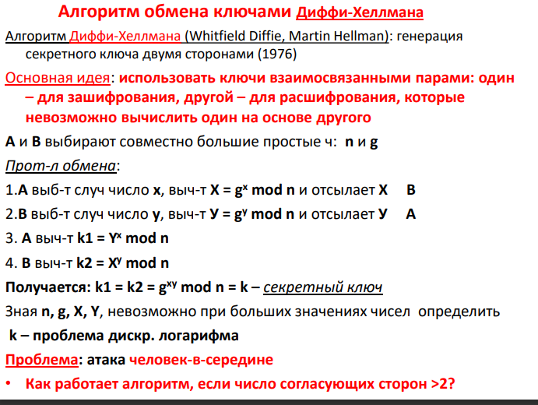

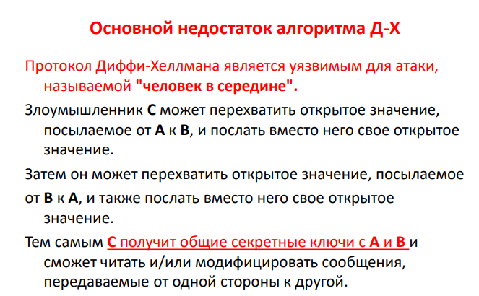

1. Задача об укладке ранца.

Суть метода шифрования для задачи об укладке рюкзака заключается в том, что существует два решения задачи: легкое (закрытый ключ/для расшифрования) и сложное (открытый ключ/для шифрования).

В качестве d приватного расшифрования применяется сверхвозрастающая последовательность – каждый последующий член больше суммы всех предыдущих.

Алгоритм укладки ранца на основе сверхвозрастающей последовательности

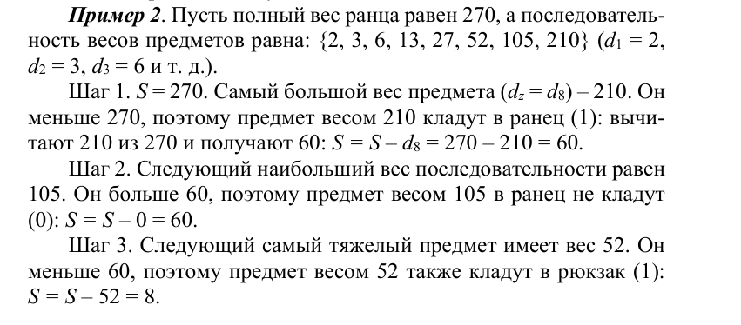

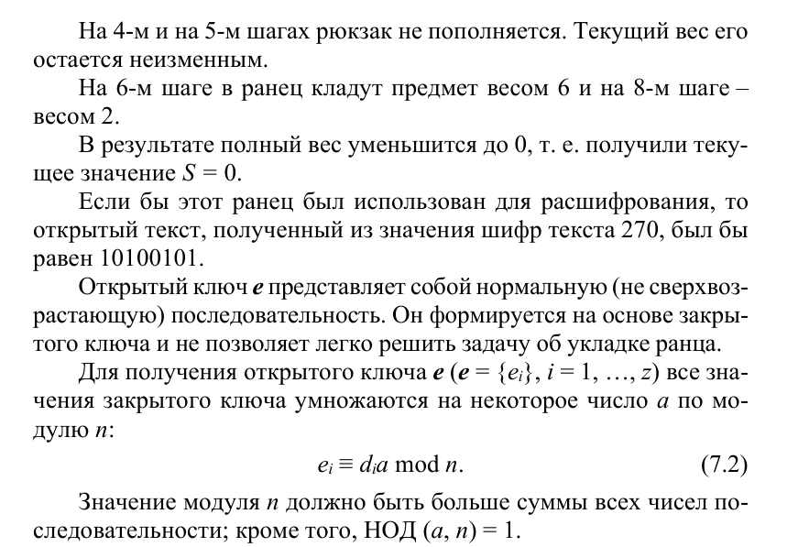

Зашифрование сообщения

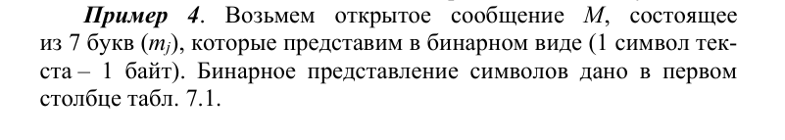

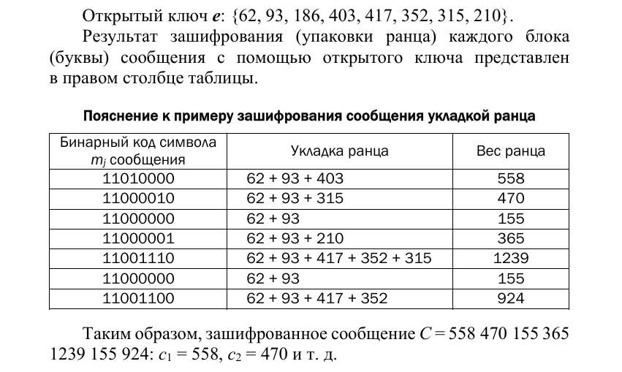

Расшифрование сообщения

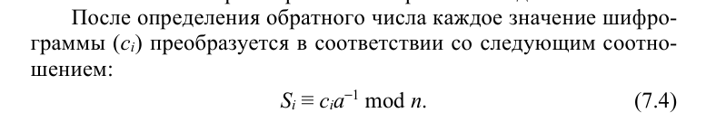

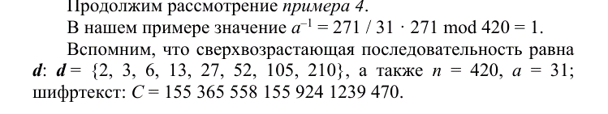

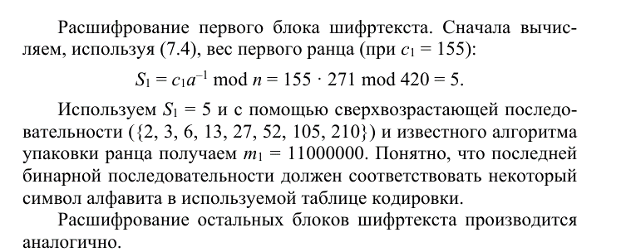

Криптостойкость зависит от скорости поиска нужного варианта укладки ранца. На реальных задача ранец должен содержать не менее сотен элементов. Поэтому практическая реализация выполняется через генераторы ПСП.

Эта задача имеет экспоненциальную зависимость от числа возможных предметов. При добавлении одного элемента, решение задачи становится вдвое сложнее.

Ранцевые криптосистемы больше не являются криптостойкими. Зная, a, a-1 n можно восстановить сверхвозрастающую последовательность по нормальной.

1. Алгоритм RSA. Его криптостойкость

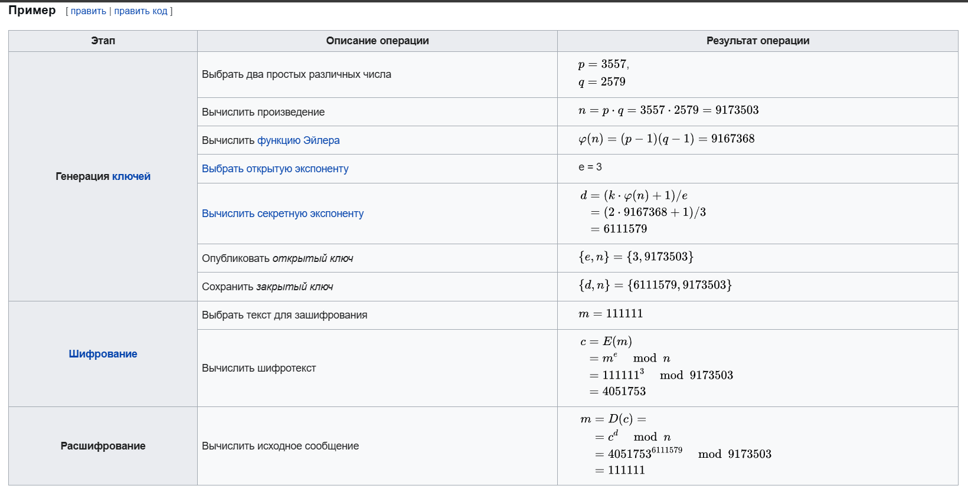

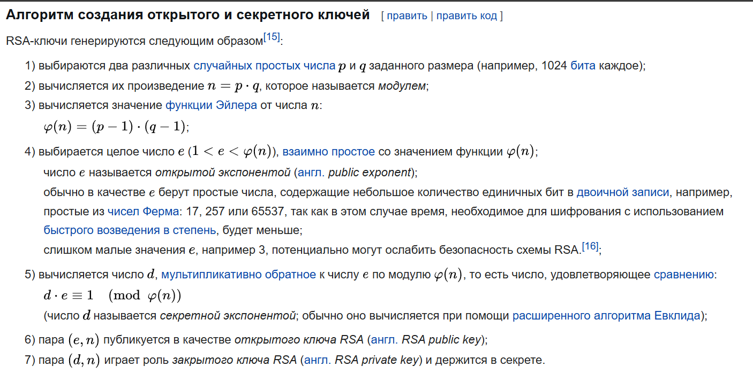

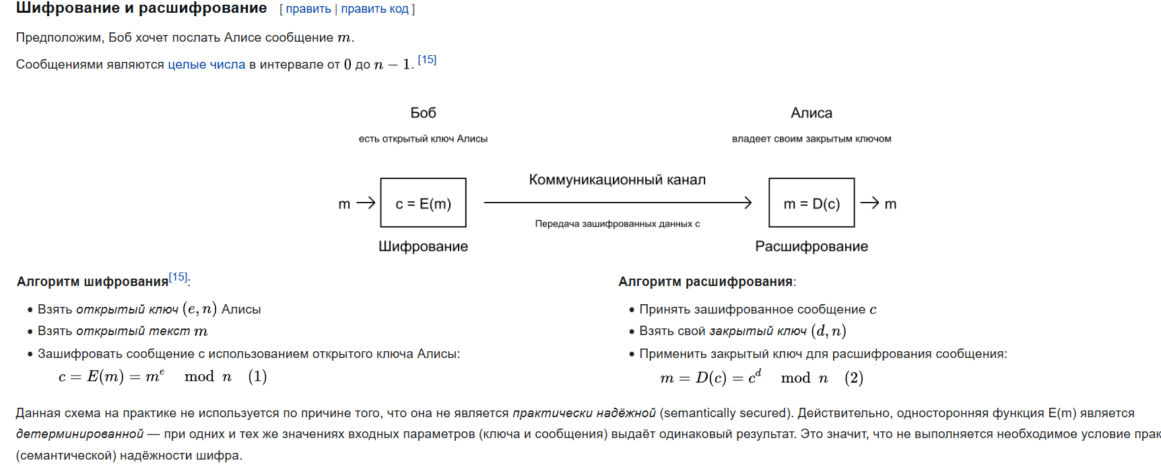

В основу асимметричной криптографии положена идея использовать ключи парами: один – для зашифрования (открытый, или публичный, ключ), другой – для расшифрования (тайный ключ). Отметим, что указанная пара ключей принадлежит получателю зашифрованного сообщения. Все алгоритмы шифрования с открытым ключом основаны на использовании односторонних функций, к числу которых, как известно, относится вычисление дискретного логарифма.

асимметричная криптография основана на сложности решения некоторых математических задач. По существу, таких задач две:

• разложение больших чисел на простые сомножители (задача факторизации);

• вычисление дискретного логарифма в конечном поле, а также вычислительные операции над точками эллиптической кривой.

*Для генерации двух ключей*: тайного и открытого (а по сути – двух взаимосвязанных частей одного ключа, т. е. ключа, принадлежащего одному физическому лицу (или группе лиц), либо одному юридическому лицу), используются два больших случайных простых числа p и q. Для максимальной большей криптостойкости нужно выбирать p и q равной длины. Рассчитывается произведение: *n = pq*. Это есть один из трех компонент ключа, состоящего из чисел *n, e, d*

Затем случайным образом выбирается второй компонент ключа (открытый ключ или ключ зашифрования, *e*, такой что *e* и *(p – 1)(q – 1)* являются взаимно простыми числами; вспомним, что *(p – 1)(q – 1) = φ(n)* – функция Эйлера)

Наконец, расширенный алгоритм Евклида используется для вычисления третьего компонента ключа: ключа расшифрования *d* такого, что выполняется условие:

*ed ≡ 1 (mod φ(n))*

Другими словами:

*d–1 ≡ e (mod φ(n)).*

открытый (публичный) ключ (e, n) и тайный ключ (d, n)

***Для зашифрования/расшифрования используется ключ получателя: отправитель шифрует сообщение открытым ключом, а получатель расшифровывает шифртекст своим тайным ключом.***

*Зашифрование*. Если шифруется сообщение М, состоящее из r блоков: m1, m2, …, mi, …, mr, то шифртекст С будет состоять из такого же числа (r) блоков, представляемых числами:

*ci ≡ (mi) e mod n*

*Расшифрование*. Для расшифрования каждого зашифрованного блока производится вычисление вида:

*mi ≡ (ci) d mod n.*

**Основой криптостойкости RSA** является сложность разложения большого числа на простые множители, известного как задача факторизации. Вот основные аспекты, влияющие на криптостойкость алгоритма RSA:

**Размер ключа**: Чем больше 𝑛, тем сложнее его факторизовать. Современные стандарты: Рекомендуется использовать длину ключа не менее 2048

**Выбор простых чисел 𝑝 и 𝑞**: Рекомендуется выбирать простые числа 𝑝*p* и 𝑞*q*, которые не слишком близки по значению и имеют примерно одинаковую длину

1. Алгоритм ЭльГамаля. Его криптостойкость

P – простое число.

G – первообразная к нему и g < p.

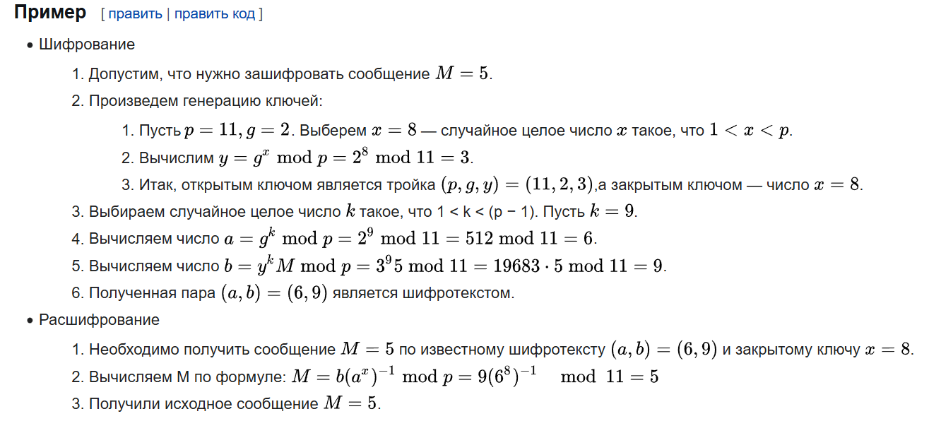

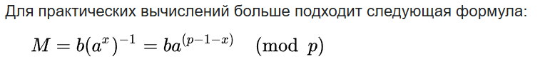

1. Поточное шифрование. Типы

***Потоковый шифр*** (иногда говорят «поточный») – симметричный шифр, преобразующий каждый символ mi открытого текста в символ шифрованного ci, зависящий от ключа и расположения символа в тексте.

Особенности.

1.Операции зашифрования и расшифр. вып-ся *поразрядно*.

2.Каждый символ шифртекста получается в рез-те поразрядной операции слож.по модулю два символа откр.текста и символа ключа

3.Поточный шифратор и деш-р требует задания начального значения ключа

4.Пот.шифры исп-ся в специальных приложениях и редко обсуждаются

Важнейшее достоинство ПШ перед блочными - высокая скорость шифрования - обеспечивается шифрование практически в реальном масштабе времени.

Классический ПШ – Шифр Вернама

***Ключ (гамма)*** должен обладать тремя критически важными свойствами:

• быть истинно случайным (последовательность, полученная с использованием любого алгоритма, является не истинно случайной, а псевдослучайной);

• совпадать по размеру с заданным открытым текстом;

• применяться только один раз.

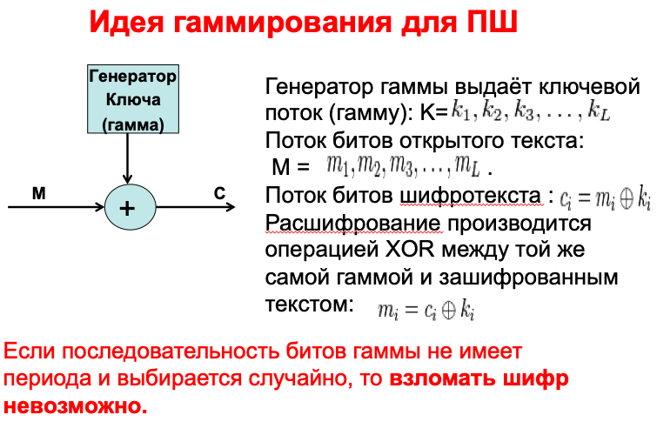

***Типы поточных шифров:***

1. *Синхронные* –

• поток гаммы генерируется независимо от открытого текста и шифротекста;

• для успешного расшиф-я необходимо синхрон-ть ключ с шифротекстом; Свойства:

1. Искажение одного символа в шифротексте искажает только один символ в расшифр-м тексте (+),

2. Защита от любых вставок и удалений шифротекста, так как они приведут к потере синхронизации и будут обнаружены (+)

3. Нарушение синхр-ии (добавление или удаление символа) приводит к искажению всех сим-в после потери синхр-ии (-)

2. *Самосинхронизирующиеся* (асинхронные) – В самосинхронизирующихся потоковых шифрах символы ключевой гаммы зависят от исходного секретного ключа шифра и от конечного числа последних знаков зашифрованного текста.

• значение ключа зависит либо от исх текста, либо от шифротекста;

• поток ключей создается функцией ключа и фиксированного числа знаков шифртекста (N): внутреннее состояние генератора является функцией предыдущих N битов шифртекста - генератор потока ключей (при расшифровании), приняв N битов, автоматически синхронизируется с шифрующим генератором

Свойства:

• Так как каждый знак открытого текста влияет на следующий шифртекст, статистические свойства открытого текста распространяются на весь шифртекст (+),

• ошибочно удаленный или добавленный символ (бит) вызывает только ограниченное кол-во ошибочных символов в дешифрованном тексте, после чего правильный текст восстанавливается (+)

• каждому неправильному биту шифртекста соответствуют N ошибок в открытом тексте) (-)

Потоковые шифры преобразуют открытый текст в шифртекст *по одному биту (символу) за операцию*. Генератор потока ключей выдает поток битов: k1, k2, …, ki. Этот поток битов (иногда называемый бегущим ключом) и поток битов открытого текст m1, m2, …, mi, …, mz подвергаются операции *сложения по модулю два* (XOR), и в результате получается поток битов шифртекста

При расшифровании, для восстановления битов открытого текста, операция XOR выполняется над битами шифртекста и тем же самым потоком ключей:

mi = ci ⊕ ki.

Безопасность системы полностью зависит от свойств генератора потока ключей.

1. Гаммирование в поточном шифровании. Генераторы ключа



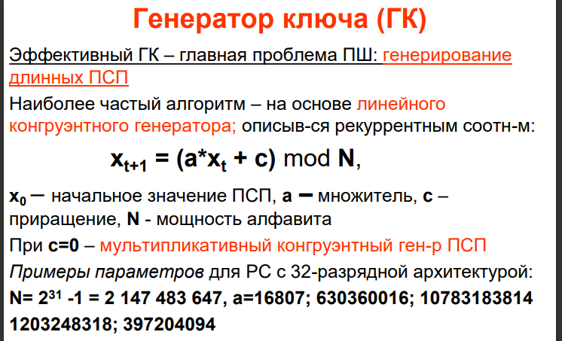

1. Принципы построения генераторов ПСП на основе регистров сдвига

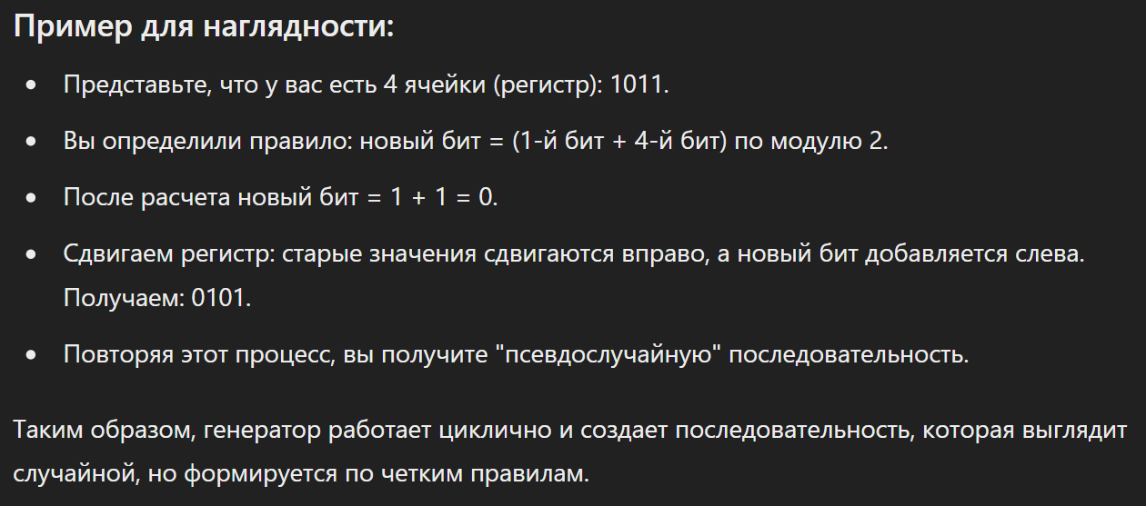

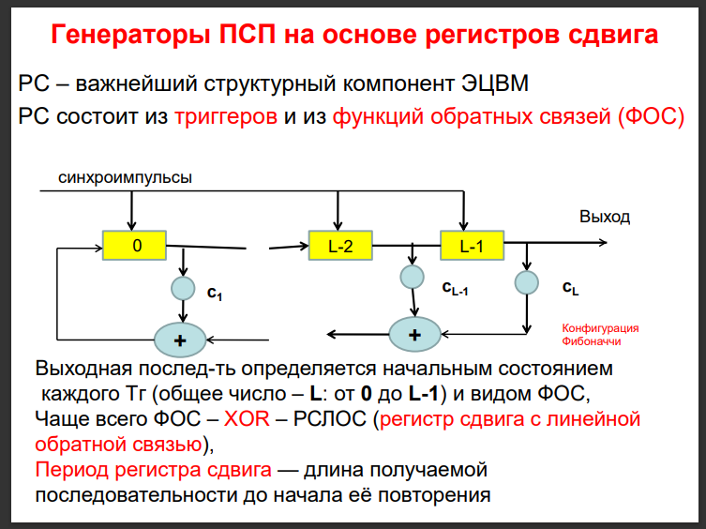

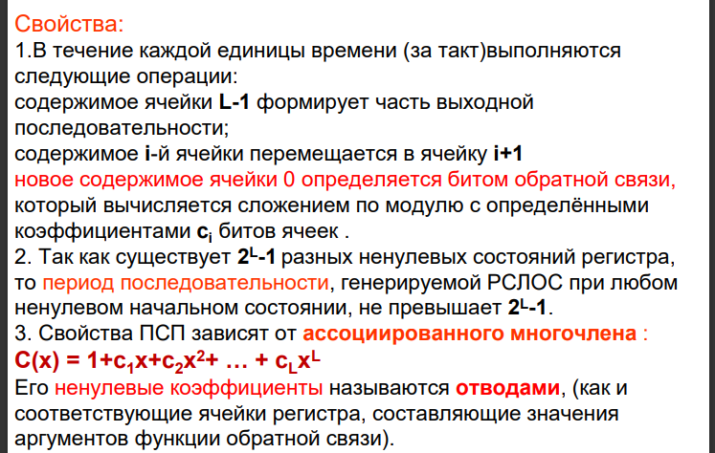

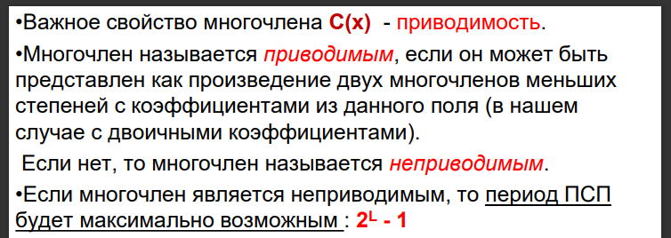

Ключевые последовательности (случайные последовательности (СП), либо псевдослучайные последовательности (ПСП)) вырабатываются специальными блоками систем потокового шифрования – генераторами

Часто используемый алгоритм генерирования (программно или аппаратно) ПСП реализуется на основе так называемого линейного конгруэнтного генератора, описываемого следующим рекуррентным соотношением:

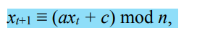

где xt и xt + 1 – соответственно t-й (предыдущий) и (t + 1)-й (текущий, вычисляемый) члены числовой последовательности; а, с и n – константы. Период такого генератора (период ПСП) не превышает n.

Если параметры a, b и c выбраны правильно, то генератор будет порождать случайные числа с максимальным периодом, равным c. При программной реализации значение с обычно устанавливается равным 2b – 1 или 2b , где b – длина слова в битах.

Генератор практически не используется в криптографии в силу низкой криптостойкости.

**Генератор ПСП на основе регистров сдвига**

РС(регистр сдвига) с линейной обратной связью (РСЛОС) состоит из двух частей: собственно РС и функции обратной связи

РСЛОС строятся на основе примитивных порождающих полиномов (многочленов),

Если многочлен является неприводимым, то период ПСП при ненулевом начальном условии (ненулевом состоянии) регистра будет максимально возможным: 2L – 1.

1. Особенности алгоритма RC4.

**Потоковый шифр RC4 (переменный размер ключа. Гамма не зависит от открытого текста)**

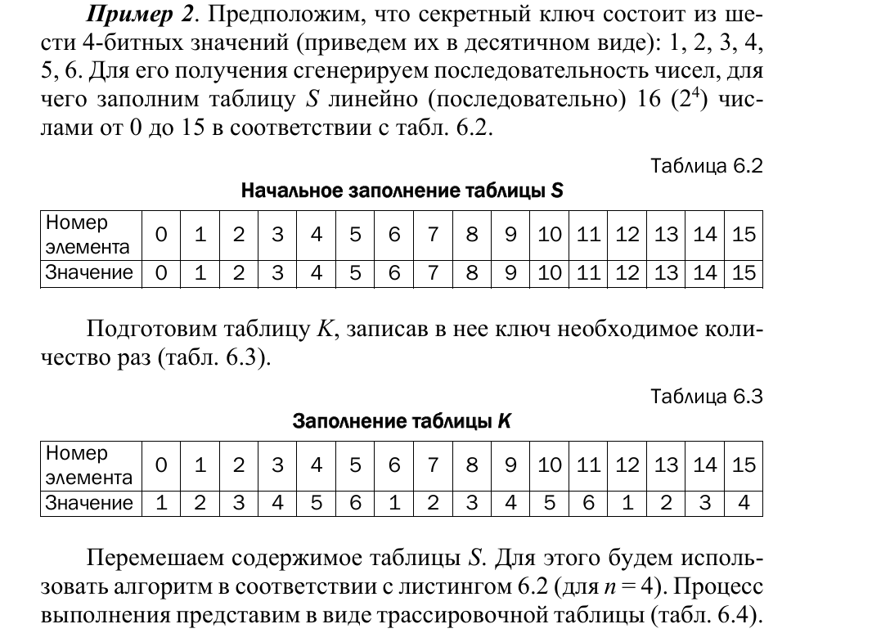

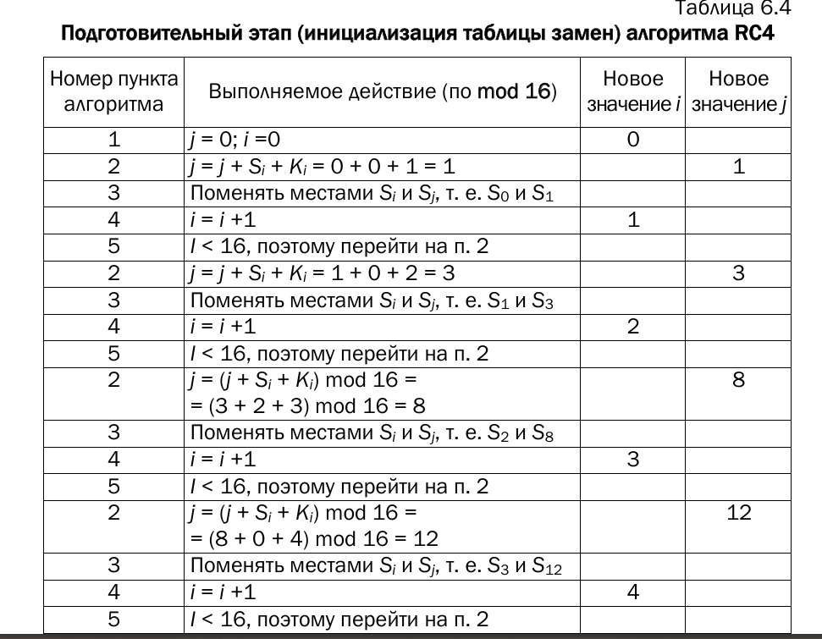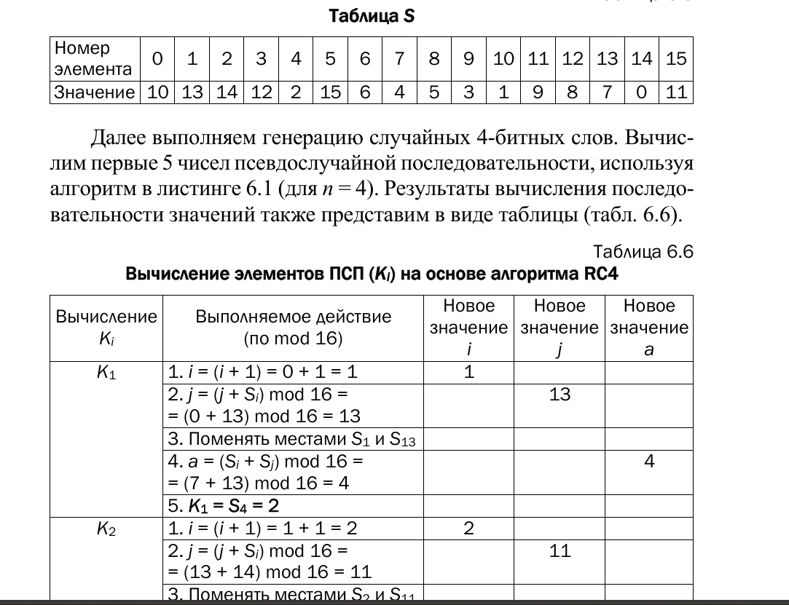

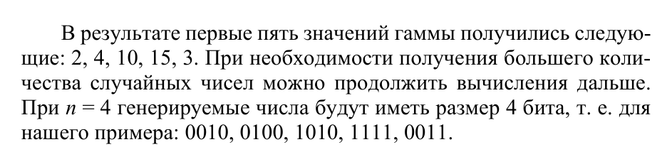

1. ЭЦП. Назначение и свойства. Основные методы генерирования

**Электронная цифровая подпись** – последовательность символов, являющаяся реквизитом электронного документа, зависящая от содержания этого документа и предназначенная для подтверждения целостности и подлинности электронного документа.

ЭЦП выполняет те же функции, что и собственноручная (поставленная «от руки») подпись:

• *аутентифицирование* лица, подписавшего сообщение;

• *контроль целостности* подписанного сообщения;

• *защита сообщения* от подделок: ЭЦП вычислена на основании исходного состояния документа и соответствует лишь ему, поэтому при любом случайном или преднамеренном изменении документа подпись станет недействительной;

• *доказательство авторства* лица, подписавшего сообщение, если это лицо отрицает свое авторство.

Важнейшие отличительные особенности ЭЦП:

• ЭЦП представляет собой бинарную последовательность (в отличие от графического образа, каковым является подпись от руки);

• указанная бинарная последовательность зависит от содержания подписываемого сообщения.

Основные типы ЭЦП

1. На основе симметричных криптосистем(с тайным ключом); авторизацией документа является сам факт зашифрования его секретным ключом

2. На основе симметричных криптосистем и посредника (создаются две симметричные системы: между отправителем и посредником и между посредником и получателем. Причем посредник выдает двум сторонам различный тайный (для иных субъектов системы) ключ)

3. На основе ассиметричных криптосистем; (с открытым ключом) ЭЦП на основе RSA: **сообщение, отправляемое получателю, шифруется тайным ключом отправителя.** **Отправитель же верифицирует подпись (в данном случае – устанавливает авторство, используя для расшифрования публичный ключ отправителя,** и получает гарантию в защищенности переданного сообщения от подделок, если после расшифрования формат и содержание документа имеют логическую стройность) с помощью открытого ключа отправителя

*4. На основе ассиметричных криптосистем и однонаправленных хэш-функций. (можно отнести и к 3 пункту)

В первых 3 случаях ЭЦП как самостоятельный атрибут электронного документа отсутствует. Все функции, при отсутствии ЭЦП реализуются через ключевую информацию (принадлежность ключевой информации).

Общая структура подписанного электронного документа М представляет собой, как правило, конкатенацию этого документа и ЭЦП. Кроме этих двух элементов, интегральный документ может содержать некоторую служебную информацию (дата, время отправки или различные данные об отправителе), как это схематично показано на рисунке.

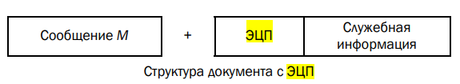

Важное свойство цифровой подписи заключается в том, что *ее может проверить каждый, кто имеет доступ к открытому ключу ее автора* (здесь речь идет об ЭЦП на основе алгоритмов асимметричного шифрования)

**Основные типы ЭЦП (**Основные методы генерирования**)**

1. На основе симметричных криптосистем(с тайным ключом); авторизацией документа является сам факт зашифрования его секретным ключом

2. На основе симметричных криптосистем и посредника (создаются две симметричные системы: между отправителем и посредником и между посредником и получателем. Причем посредник выдает двум сторонам различный тайный (для иных субъектов системы) ключ)

3. На основе ассиметричных криптосистем/ На основе ассиметричных криптосистем и однонаправленных хэш-функций; (с открытым ключом) ЭЦП на основе RSA: **сообщение, отправляемое получателю, шифруется тайным ключом отправителя.** **Отправитель же верифицирует подпись (в данном случае – устанавливает авторство, используя для расшифрования публичный ключ отправителя,** и получает гарантию в защищенности переданного сообщения от подделок, если после расшифрования формат и содержание документа имеют логическую стройность) с помощью открытого ключа отправителя

1. ЭЦП на основе симметричной криптографии

Симметричная схема цифровой подписи использует один и тот же ключ для генерации ЭЦП и ее проверки.

Основные функции ЭЦП, с формальной точки зрения, реализуются примитивной процедурой шифрования/расшифрования. Ведь аутентичнось, целостность, защиту от подделок и доказательство авторства обеспечивает собственно симметричный ключ, используемый двумя сторонами в процессе обмена сообщениями. Этот ключ согласован сторонами, известен (должен быть известен) только этим абонентам. Хотя в дополнение к обычным образом зашифрованному сообщению не формируется ЭЦП как самостоятельный элемент послания или просто шифртекста, как видим, формально другая сторона получает вместе с сообщением все необходимые вышеперечисленные доказательства.

подписывать (шифровать) следует каждый бит сообщения М, т. е. по размеру ЭЦП может превосходить подписываемый документ на несколько порядков. В силу этого серьезного недостатка идея не нашла практического применения

Однако если предусмотреть наличие в системе третьего лица – арбитра или посредника (П), пользующегося доверием обеих сторон, то можно избежать указанного недостатка.

1. ЭЦП на основе алгоритма RSA

Про ЭЦП на основе хешей подписываемых сообщений

Классическая технология использования ЭЦП предусматривает подписание не самого сообщения (обозначим его здесь Мо), а его хеша, H(Mо).

Общая структура подписанного электронного документа – Мо – М' – представляет собой, как правило, конкатенацию этого документа и ЭЦП S. Кроме этих двух элементов, интегральный документ может содержать некоторую служебную информацию (дата, время отправки или различные данные об отправителе)

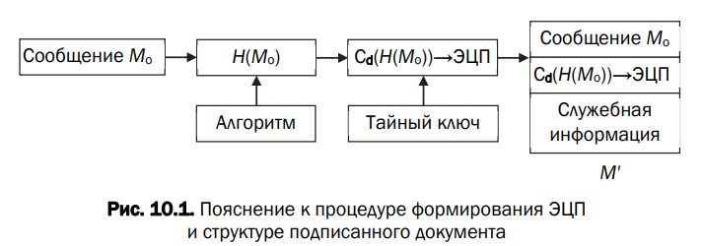

Важное свойство цифровой подписи заключается в том, что ее может проверить (верифицировать) каждый, кто имеет доступ к открытому ключу ее автора.

**при генерации ЭЦП** (по классической схеме) для сообщения М отправитель последовательно выполняет следующие действия:

1. вычисляет хеш (хеш-образ) сообщения М: Н(М);

2. вычисляет содержание ЭЦП (собственно ЭЦП S) по хешу Н(М) с использованием своего закрытого ключа *d: S =Сd(Н(М));*

3. присоединяет (конкатенирует) ЭЦП к сообщению М и некоторой служебной информации, создавая таким образом итоговое сообщение М';

4. посылает сообщение М' получателю;

**При верификации** – получив сообщение М', другая сторона последовательно выполняет следующие действия:

1. отделяет цифровую подпись S от сообщения М (для общего случая применим одинаковые символьные обозначения);

2. применяет к сообщению М операцию хеширования, используя ту же функцию, что и отправитель, и получает хеш-образ полученного сообщения;

3. используя открытый ключ отправителя, расшифровывает S, т. е. извлекает из ЭЦП хеш-образ отправленного сообщения;

4. проверяет соответствие (равенство) обоих хеш-образов, и если они совпадают, то отправитель действительно является тем, за кого себя выдает, а сообщение при передаче не подверглось искажению.

Здесь можно рассматривать две ситуации:

• сообщение Мo подписывается и передается в открытом (незашифрованном) виде;

• сообщение Мo подписывается и передается в зашифрованном виде.

Первый случай соответствует схеме и операциям, представленным на рис. 10.1 и рис. 10.2

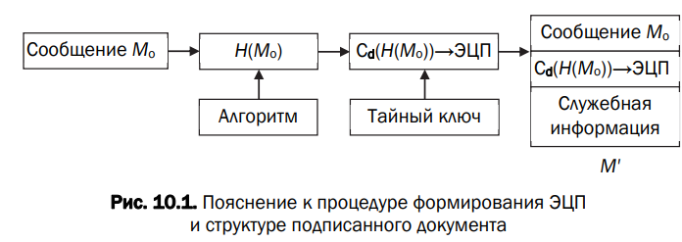

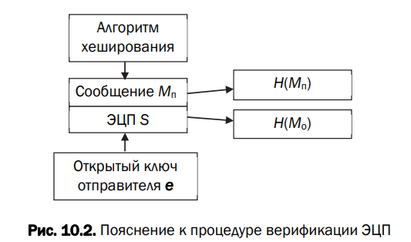

*Генерация ЭЦП*

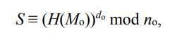

*dо* и *no* – элементы тайного ключа отправителя.

Передаваемое сообщение М' = Мo||S.

Соответственно, операция *расшифрования* на приемной стороне (получатель анализирует Мп||S) будет производиться в соответствии с формулой (8.6) с известной модификацией ключей:

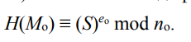

Далее вычисляется *Н(Mп).* Если *H(Mo) = H(Mп),* подпись верифицирована.

Если подписываемое сообщение М(М') также должно передаваться в зашифрованном виде, то обычно М' шифруется на стороне отправителя стандартным образом: с помощью открытого ключа получателя (еп и nп), который перед основным процессом верификации подписи расшифровывает послание своим тайным ключом: dп и nп. Далее осуществляются вычисления и анализ, как и в первом случае.

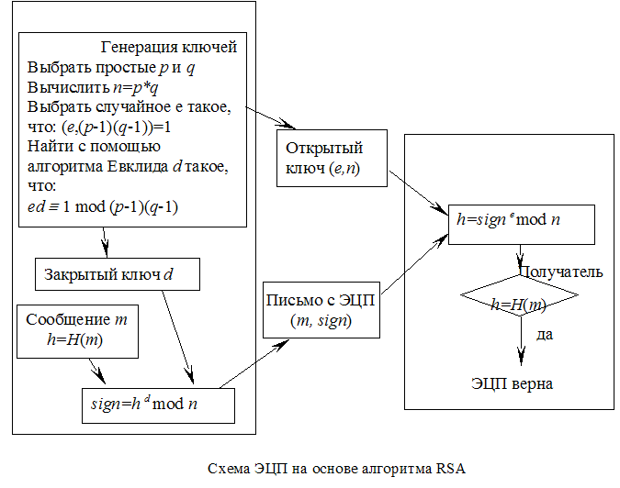

1. ЭЦП на основе симметричной криптосистемы и посредника

Основной алгоритм состоит в следующем.

1. Посредник П вырабатывает для А и В разные (сеансовые, например) ключи: KА и KВ.

2. Абонент А шифрует свое сообщение М ключом KА и отсылает его посреднику: С = ЕKА (М).

3. П расшифровывает С ключом KА (М = DKА (С)), тем самым извлекает сообщение М. Присоединяет к этому сообщению подтверждение того, что автором его является абонент А (обозначим эту часть нового сообщения МД). Таким образом сформирован конкатенированный документ М′ = М || МД. Посредник шифрует М′ ключом KВ: С1 = ЕKВ (М′). Зашифрованное сообщение С1 отсылается абоненту В.

4. Абонент В расшифровывает С1 ключом KВ (М′ = DKВ (С1)), тем самым извлекает сообщение М′. Из этого сообщения он получает оригинал сообщения М и подтверждение тому, что автором этого сообщения является абонент А.

Таким образом, здесь выполнены все функциональные требования, присущие ЭЦП:

1) подпись достоверна (П – гарант);

2) подпись неподдельна, так как только А и В знают ключи, использовавшиеся в процедурах (к П – абсолютное доверие);

3) подписанный документ нельзя изменить или подделать;

4) подпись нельзя отрицать.

Если ключи действительно были сеансовыми, то подпись невозможно использовать повторно.

1. ЭЦП на основе DSA

Стандарт DSS (Digital Signature Standard – стандарт цифровой подписи) для использования в алгоритме ЭЦП DSA (Digital Signature Algorithm – алгоритм цифровой подписи).

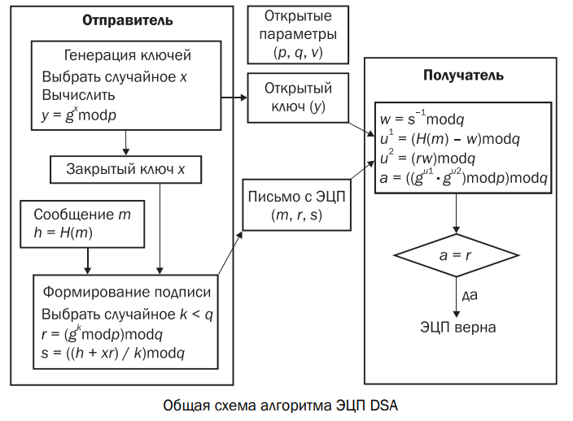

В алгоритме используются следующие параметры:

p – простое число длиной от 64 до 1024 битов (число должно быть кратно 64);

q – 160-битный простой множитель р – 1.

Далее вычисляется число g: 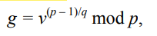 где *v* – любое число, меньшее р – 1, для которого выполняется условие…

*Открытый ключ* у вычисляется в соответствии с выражением

*y = gx mod p,*

где *x < q; х* – закрытый ключ.

В алгоритме подписывается не само сообщение М, а его хеш: h(М). Для хеширования сообщений используется алгоритм SHA. После генерации ключей их обладатель может подписывать свои сообщения.

**Генерация ЭЦП:**

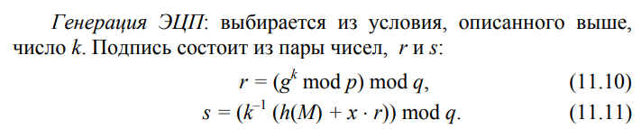

**Верификация подписи**

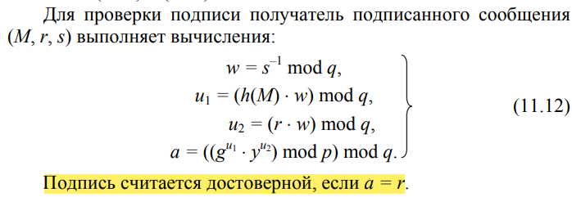

1. ЭЦП на основе алгоритма Эль-Гамаля

Схему Эль-Гамаля можно использовать как для шифрования, так и для цифровых подписей. В сравнении, например, с ЭЦП на основе RSA рассматриваемая схема обеспечивает более высокое быстродействие

ключ состоит из четырех чисел.

**Генерация ключей:**

1. Выбирается простое число *р* и два случайных числа, меньших, чем р: числа х и g.

2. Далее вычисляется *y = gx mod p.*

*Открытый ключ: y, g, р;*

*тайный ключ: х.*

Чтобы **подписать сообщение** М, обладатель используемых для ЭЦП ключей должен

1. выбрать случайное число k, взаимно простое с р – 1.

2. Затем вычисляются числа а и b, являющиеся цифровой подписью:

*a = gk mod p;*

для вычисления b с помощью расширенного алгоритма Евклида решается уравнение *Н(Mо) ≡ (xa + kb) mod (p – 1).*

3. Получателю отправляется сообщение М' = Мо||S

**Для верификации подписи** вычисляется хеш полученного сообщения *Н(Мп) = h.* Далее нужно убедиться, что выполняется равенство

*ya ab ≡ gh mod p*

Если равенство выполняется, подпись верифицируется.

1. ЭЦП на основе алгоритма Шнорра

Рассматриваемая схема является основой стандарта ЭЦП в Беларуси. Алгоритм ЭЦП К. Шнорра (К. Schnorr) является вариантом алгоритма ЭЦП Эль-Гамаля.

Одной из особенностей ЭЦП Эль-Гамаля является то, что число *p* должно быть очень большим, чтобы сделать действительно трудной проблему дискретного логарифма. Рекомендуемая длина p должна составлять по крайней мере 1024 бита. Чтобы уменьшить размер подписи, Шнорр предложил новую схему, но с уменьшенным размером подписи.

**Ключевая информация**:

p – простое число в диапазоне от 512 до 1024 битов;

q –160-битное простое число, делитель (p – 1);

любое число g (g ≠ 1) такое, что *gq ≡ 1 mod p.*

Выбирается число *х < q* (*х* является тайным ключом) и вычисляется последний элемент открытого ключа: *y ≡ g–х mod p*.

**Для подписи сообщения**

1. Мо выбирается случайное число *k (1 < k < q)*

2. вычисляет параметр а:

*а ≡ gk mod p*.

3. Далее вычисляется хеш от канкатенации сообщения Мо и числа а:

*h = H(Mo||a).*

4. Вычисляется значение *b: b ≡ (k + xh) mod q*. (10.11)

5. Получателю отправляются М' = Мо||S; S = {h, b}

**Для проверки подписи** получатель вычисляет *Х ≡ gb yh (mod p)*

Затем он проверяет выполнение равенства: h = Н(Mп||Х).

Подпись достоверна, если равенство выполняется.

1. Хеш-функция в криптографии

Хэш - результат хэш-функции h=H(M), M - прообраз

Хэширование - преобразование входной строки переменной длины в строку постоянной длины.

Основные задачи, решаемые с помощью хеш-функций:

• аутентификация (хранение паролей);

• проверка целостности данных;

• защита файлов;

• обнаружение зловредного ПО;

• криптовалютные технологии.

К основным свойствам хеш-функций можно отнести следу ющие.

Свойство 1. Детерминированность: независимо от того, сколько раз вычисляется H(M), M – const, при использовании одинакового алгоритма код хеш-преобразования h всегда должен быть одинаковым.

Свойство 2. Скорость вычисления хеша h: если процесс вычисления h недостаточно быстрый, система просто не будет эффективной.

Свойство 3. Сложность обратного вычисления: для известного H(М) невозможно (практически) определить М. Это важнейшее свойство хеш-функции для криптографических применений – свойство односторонности преобразования.

Свойство 4. Даже минимальные изменения в хешируемых данных (М ≠ М') должны изменять хеш: Н(M) ≠ Н(М').

Свойство 5. Коллизионная устойчивость (стойкость). Зная М, трудно найти такое М' (М ≠ М'), для которого H(М) = H(М').

Если последнее равенство выполняется, то говорят о коллизии 1-го рода.

Если случайным образом выбраны два сообщения (М и М'), для которых H(М) = H(М'), говорят о коллизии 2-го рода.

Простыми словами, как их отличить. Если первого рода, то нам нужно найти такие исходные сообщения, чтобы давали один хэш.

Если второго рода, то по известному хэшу и его исходному сообщению, нам нужно найти другое исходное сообщение.

1. Хеш-функция на основе MD4
2. Хеш-функция на основе MD5

Базовые алгоритмы обоих рассматриваемых семейств (MD и SHA) условно можно разделить на 5 стадий:

• расширение входного сообщения;

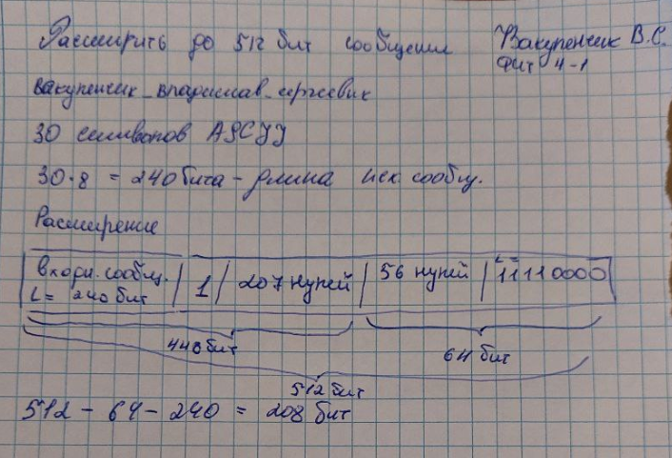 • разбивка расширенного сообщения на блоки;

• инициализация начальных констант;

• обработка сообщения поблочно (основная процедура алгоритма хеширования);

• вывод результата.

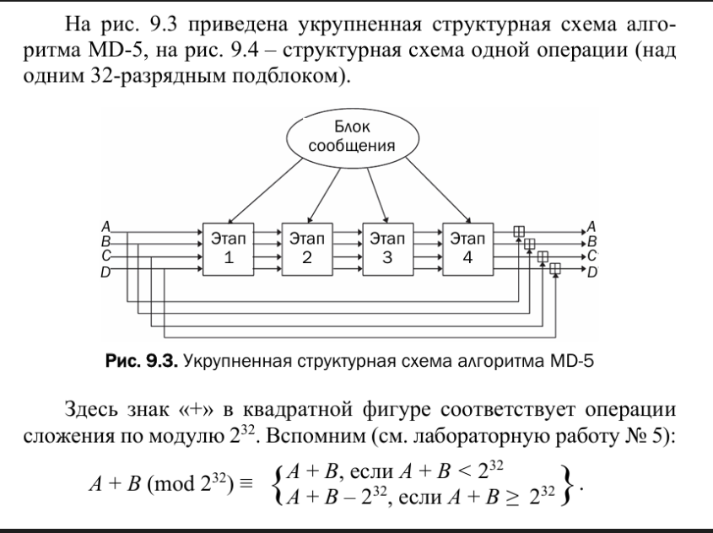

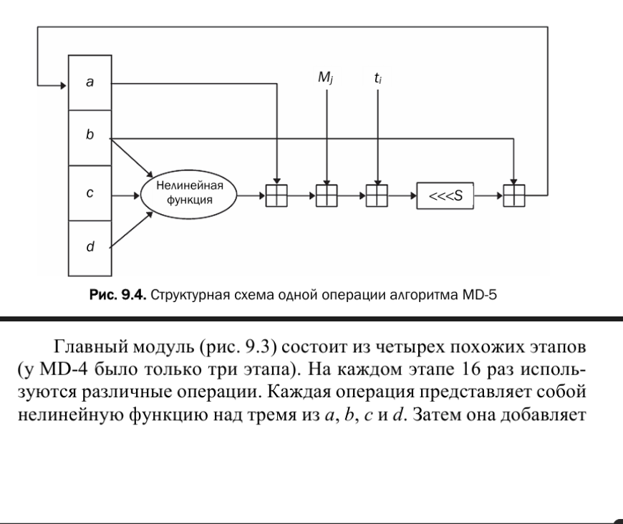

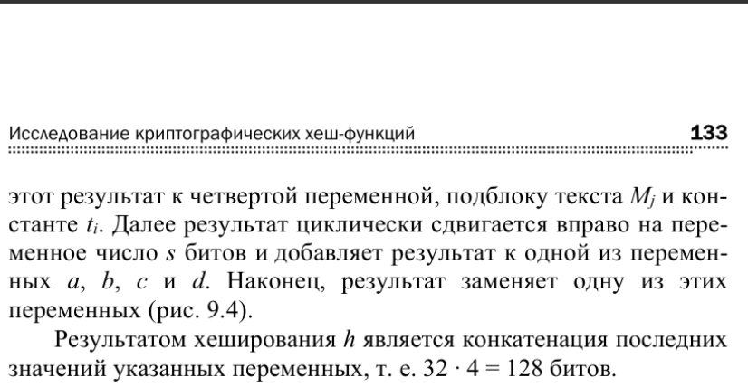

1. ЭЦП. Назначение и свойства. Основные методы генерирования

Этот вопрос такой же, как и 14

**Электронная цифровая подпись** – последовательность символов, являющаяся реквизитом электронного документа, зависящая от содержания этого документа и предназначенная для подтверждения целостности и подлинности электронного документа.

ЭЦП выполняет те же функции, что и собственноручная (поставленная «от руки») подпись:

• *аутентифицирование* лица, подписавшего сообщение;

• *контроль целостности* подписанного сообщения;

• *защита сообщения* от подделок: ЭЦП вычислена на основании исходного состояния документа и соответствует лишь ему, поэтому при любом случайном или преднамеренном изменении документа подпись станет недействительной;

• *доказательство авторства* лица, подписавшего сообщение, если это лицо отрицает свое авторство.

Важнейшие отличительные особенности ЭЦП:

• ЭЦП представляет собой бинарную последовательность (в отличие от графического образа, каковым является подпись от руки);

• указанная бинарная последовательность зависит от содержания подписываемого сообщения.

Основные типы ЭЦП

1. На основе симметричных криптосистем(с тайным ключом); авторизацией документа является сам факт зашифрования его секретным ключом

2. На основе симметричных криптосистем и посредника (создаются две симметричные системы: между отправителем и посредником и между посредником и получателем. Причем посредник выдает двум сторонам различный тайный (для иных субъектов системы) ключ)

3. На основе ассиметричных криптосистем; (с открытым ключом) ЭЦП на основе RSA: **сообщение, отправляемое получателю, шифруется тайным ключом отправителя.** **Отправитель же верифицирует подпись (в данном случае – устанавливает авторство, используя для расшифрования публичный ключ отправителя,** и получает гарантию в защищенности переданного сообщения от подделок, если после расшифрования формат и содержание документа имеют логическую стройность) с помощью открытого ключа отправителя

*4. На основе ассиметричных криптосистем и однонаправленных хэш-функций. (можно отнести и к 3 пункту)

В первых 3 случаях ЭЦП как самостоятельный атрибут электронного документа отсутствует. Все функции, при отсутствии ЭЦП реализуются через ключевую информацию (принадлежность ключевой информации).

Общая структура подписанного электронного документа М представляет собой, как правило, конкатенацию этого документа и ЭЦП. Кроме этих двух элементов, интегральный документ может содержать некоторую служебную информацию (дата, время отправки или различные данные об отправителе), как это схематично показано на рисунке.



Важное свойство цифровой подписи заключается в том, что *ее может проверить каждый, кто имеет доступ к открытому ключу ее автора* (здесь речь идет об ЭЦП на основе алгоритмов асимметричного шифрования)

**Основные типы ЭЦП (**Основные методы генерирования**)**

1. На основе симметричных криптосистем(с тайным ключом); авторизацией документа является сам факт зашифрования его секретным ключом

2. На основе симметричных криптосистем и посредника (создаются две симметричные системы: между отправителем и посредником и между посредником и получателем. Причем посредник выдает двум сторонам различный тайный (для иных субъектов системы) ключ)

3. На основе ассиметричных криптосистем/ На основе ассиметричных криптосистем и однонаправленных хэш-функций; (с открытым ключом) ЭЦП на основе RSA: **сообщение, отправляемое получателю, шифруется тайным ключом отправителя.** **Отправитель же верифицирует подпись (в данном случае – устанавливает авторство, используя для расшифрования публичный ключ отправителя,** и получает гарантию в защищенности переданного сообщения от подделок, если после расшифрования формат и содержание документа имеют логическую стройность) с помощью открытого ключа отправителя

1. Особенности использования функций хеширония в криптовалютных технологиях
2. ЭЦП на основе алгоритма RSA и хеш-функции (16 вопрос)
3. ЭЦП на основе DSA (18 вопрос)
4. Основы алгебраической геометрии. Операции над точками

**Эллиптическая кривая** над вещественными числами – это множество точек, описываемых уравнением

*у2 = х3 + aх + b – уравнение Вейерштрасса,*

при этом константы (а и b – вещественные числа) должны удовлетворять условию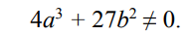

с операцией умножения точки на целое число напрямую связана идея, надежность и криптостойкость эллиптической криптографии

**Основные арифметические операции**

1. Сложение точек (Point Addition)

2. Удвоение точки (Point Doubling)

3. Умножение точки на скаляр (Scalar Multiplication)

Из чата

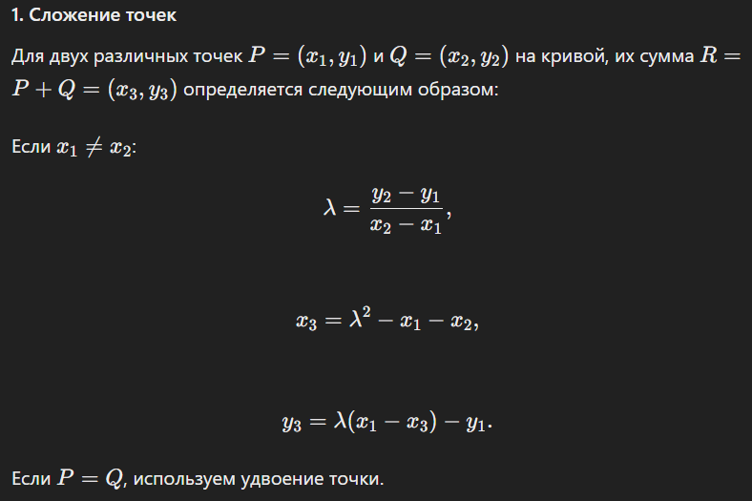

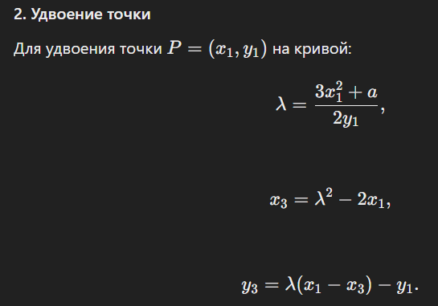

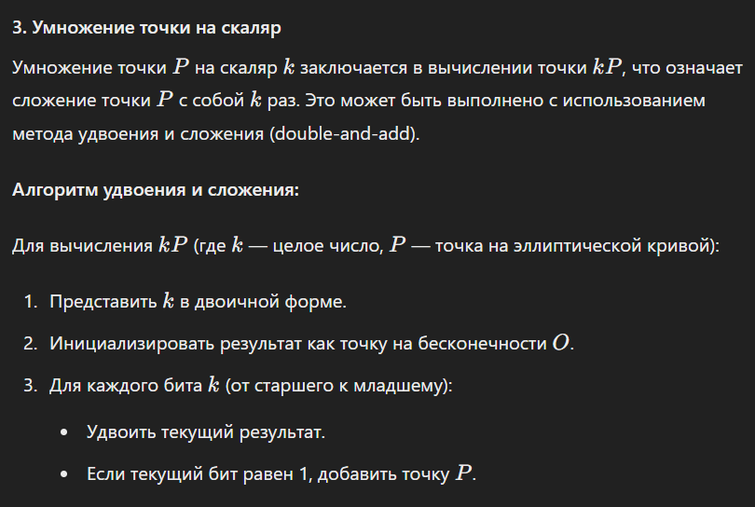

**Применение арифметических операций в криптографии**

1. **Ключевое соглашение (ECDH):** Использует умножение точки на скаляр для обмена секретными ключами.
2. **Цифровая подпись (ECDSA):** Включает операции сложения и умножения точек для генерации и проверки подписей.
3. **Шифрование (ECIES):** Применяет эллиптические кривые для шифрования данных, обеспечивая высокий уровень безопасности.
4. Эллиптические кривые над действительными числами

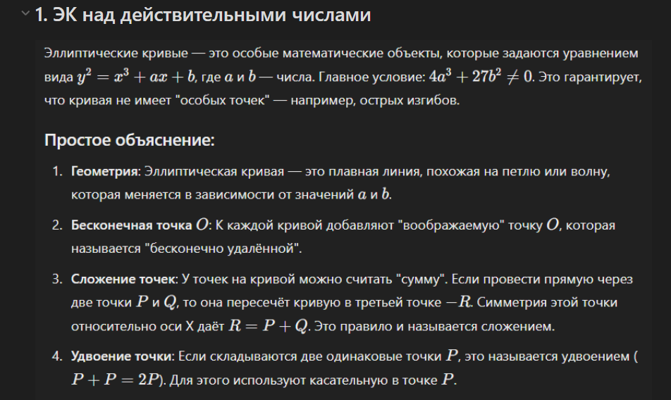

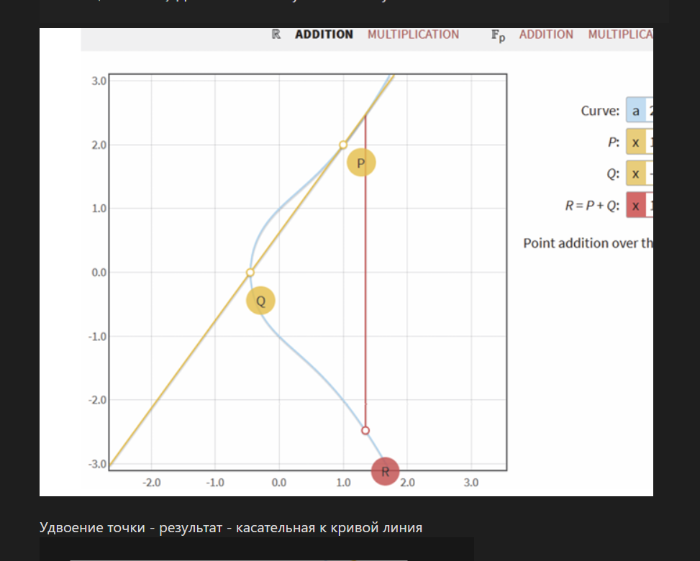

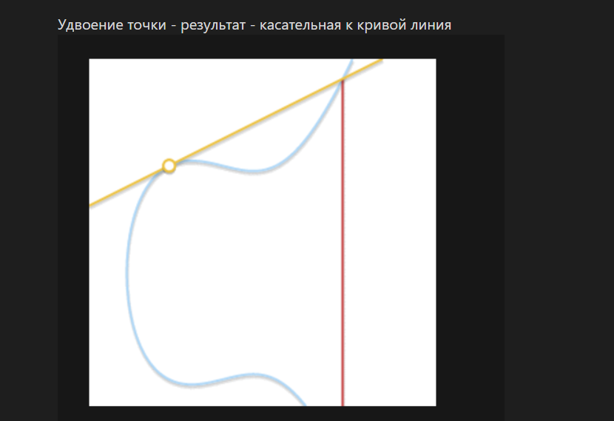

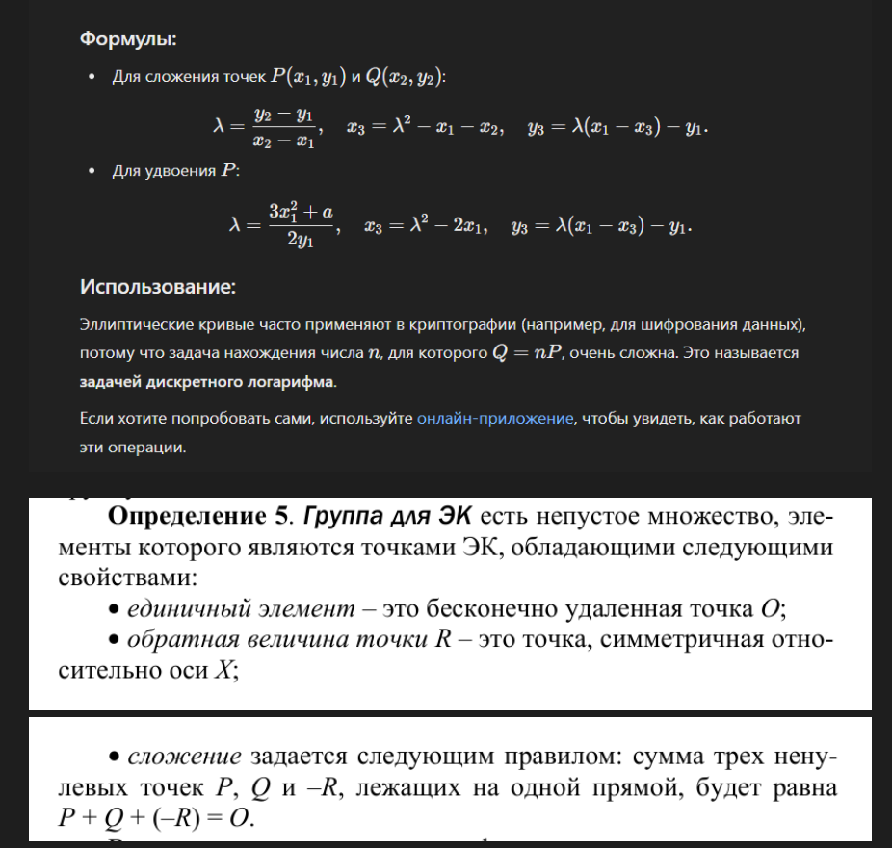

1. Эллиптические кривые над конечными полями

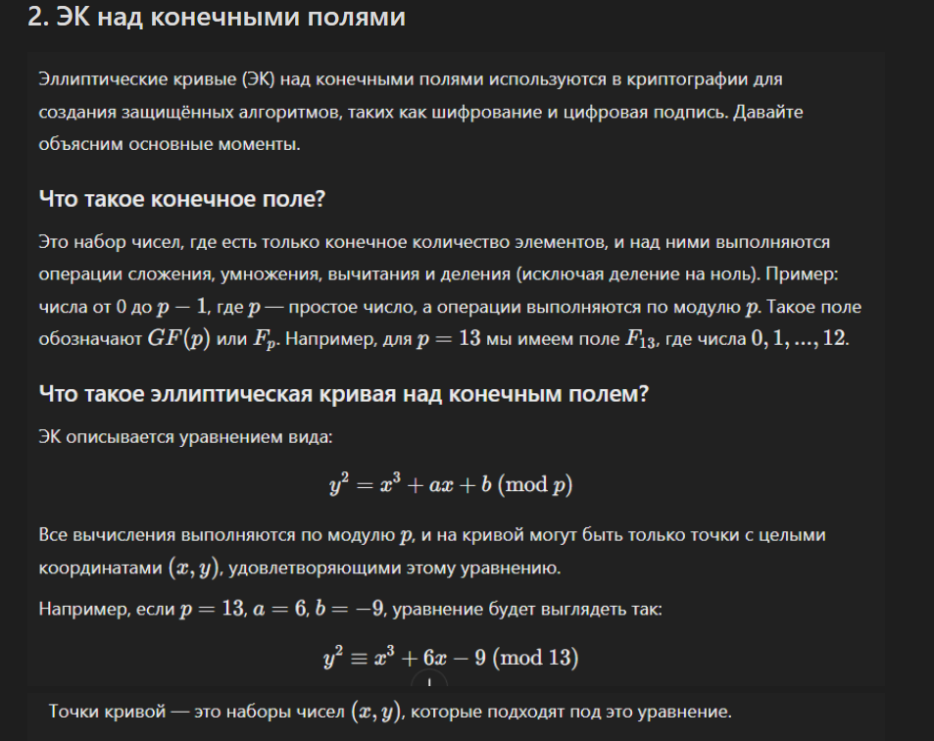

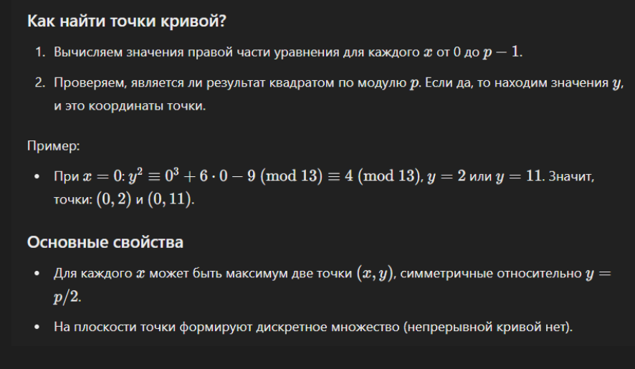

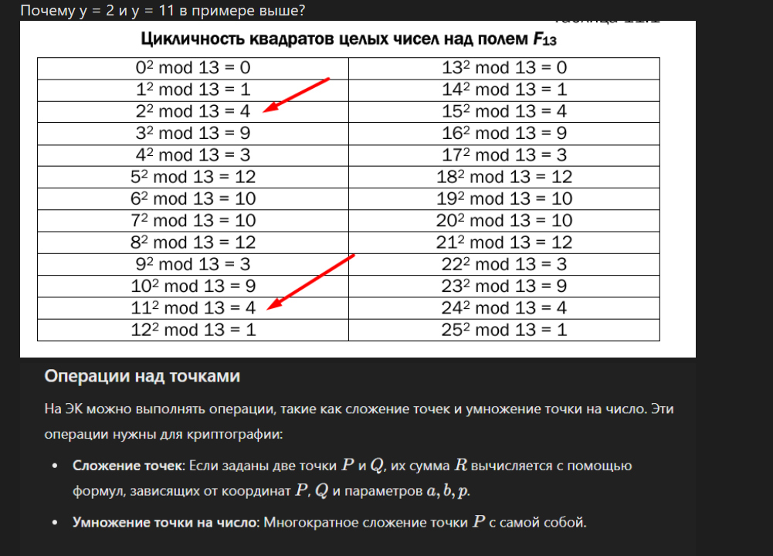

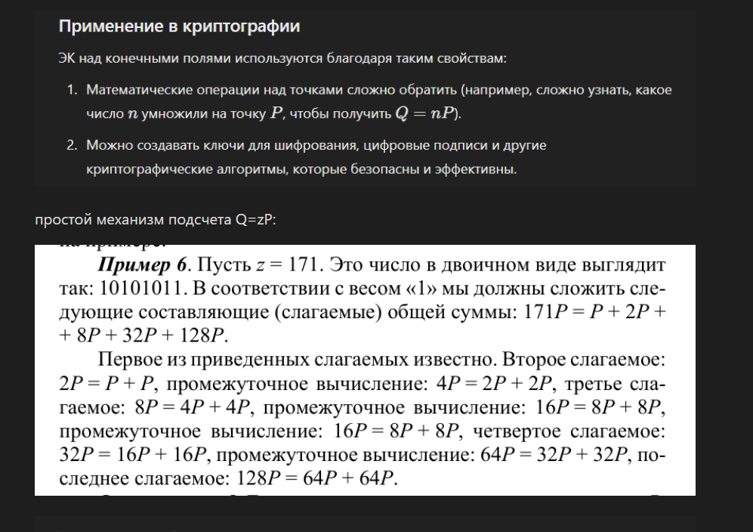

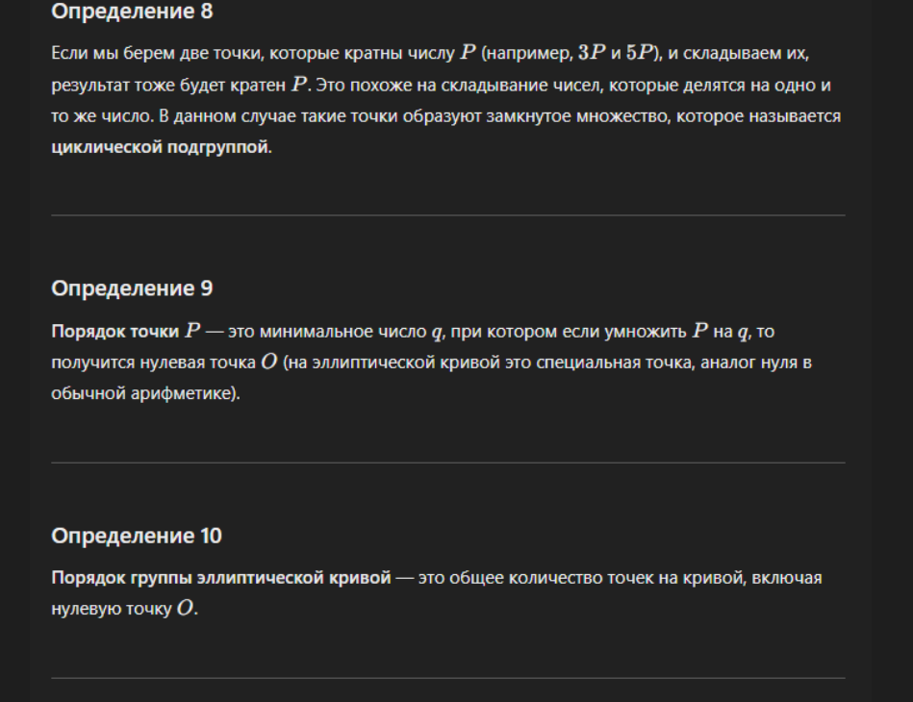

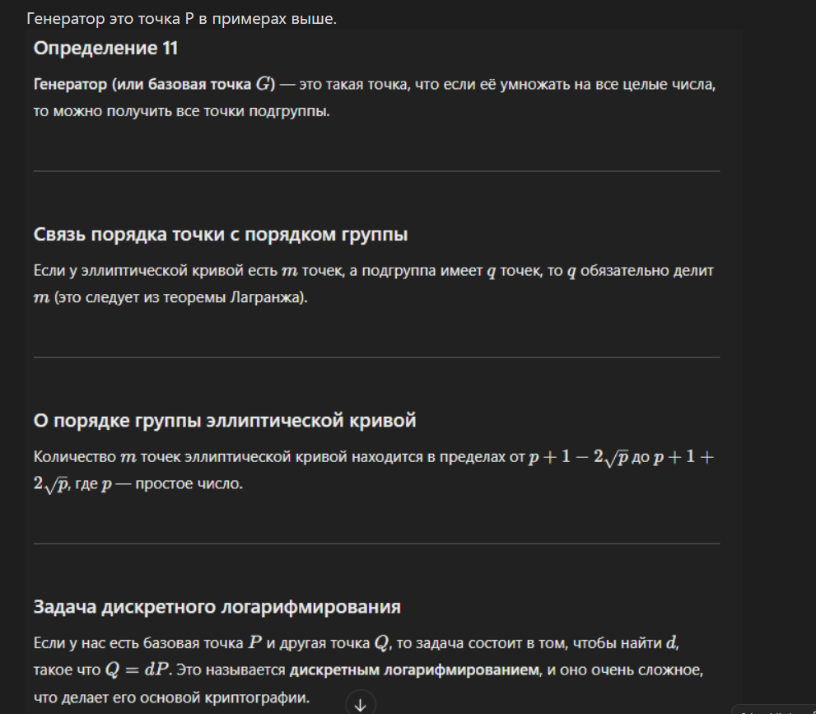

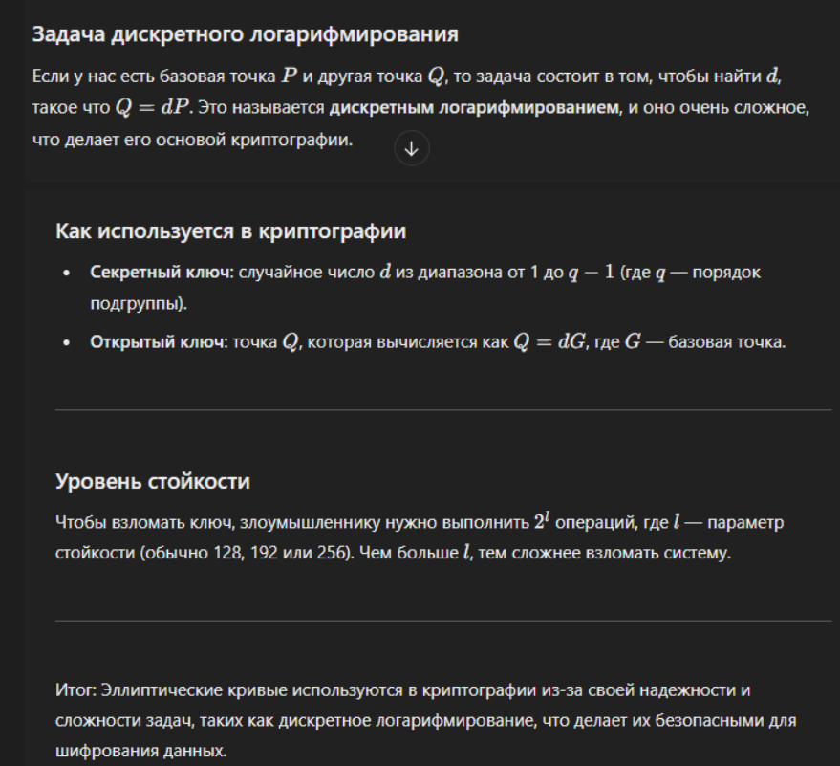

1. ЭЦП на основе эллиптических кривых, Особенности стандарта ЭЦП в РБ

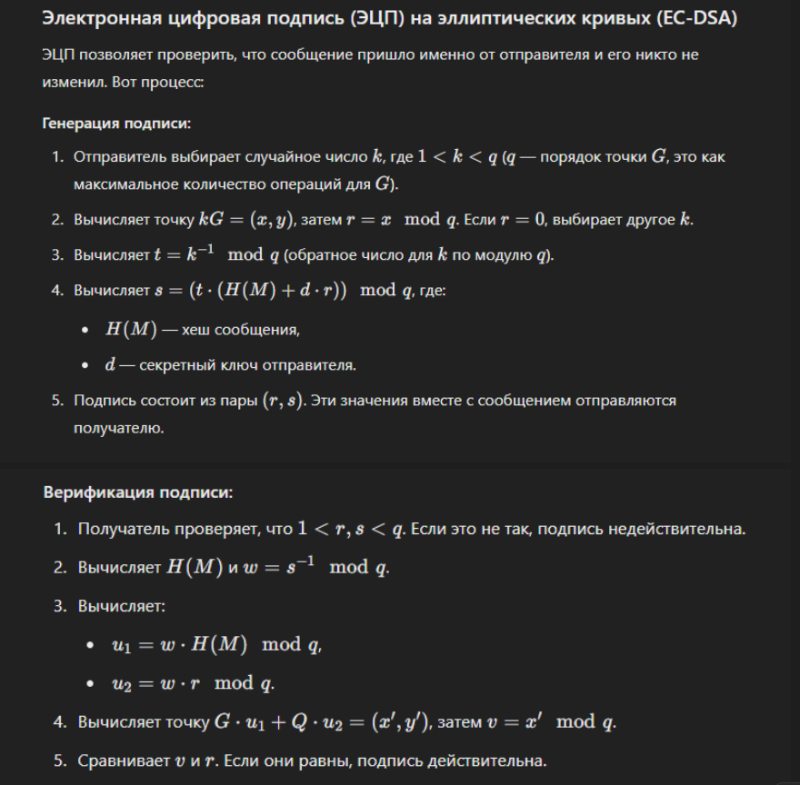

1. Стандарт Х.509. SSL/TLS-сертификаты
2. Использование нейросетевых технологий в криптографии

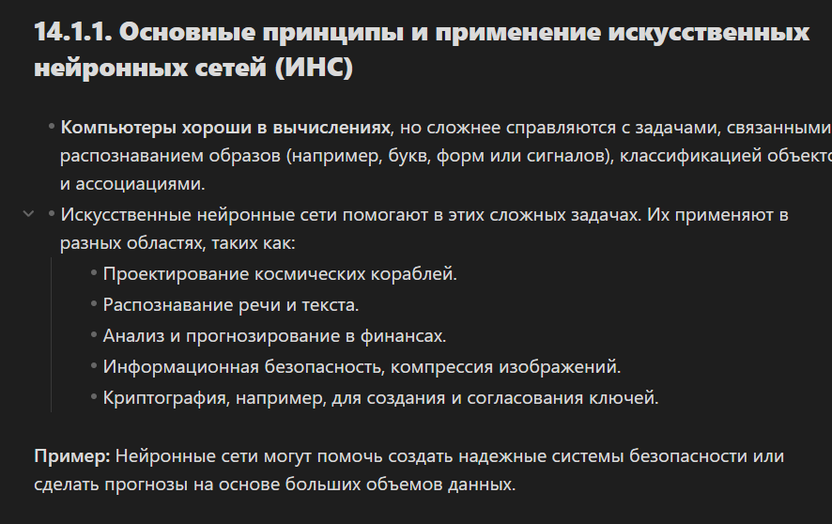

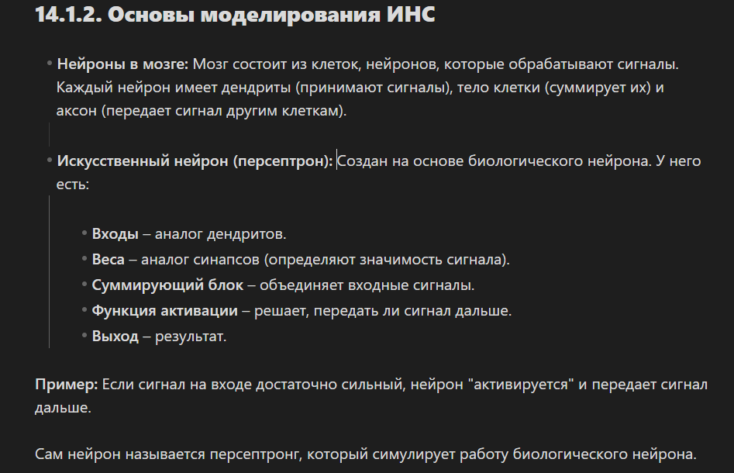

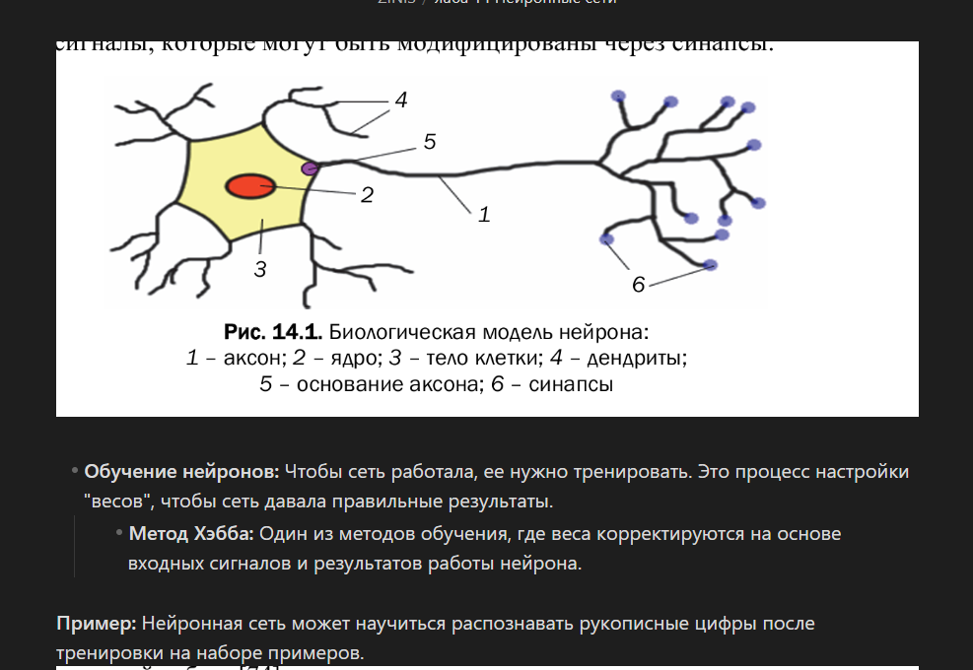

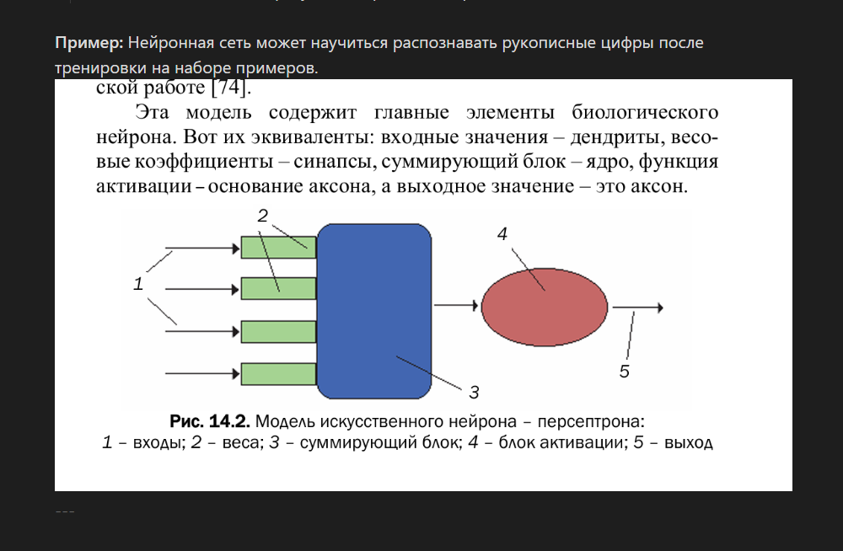

1. Методы текстовой стеганографии

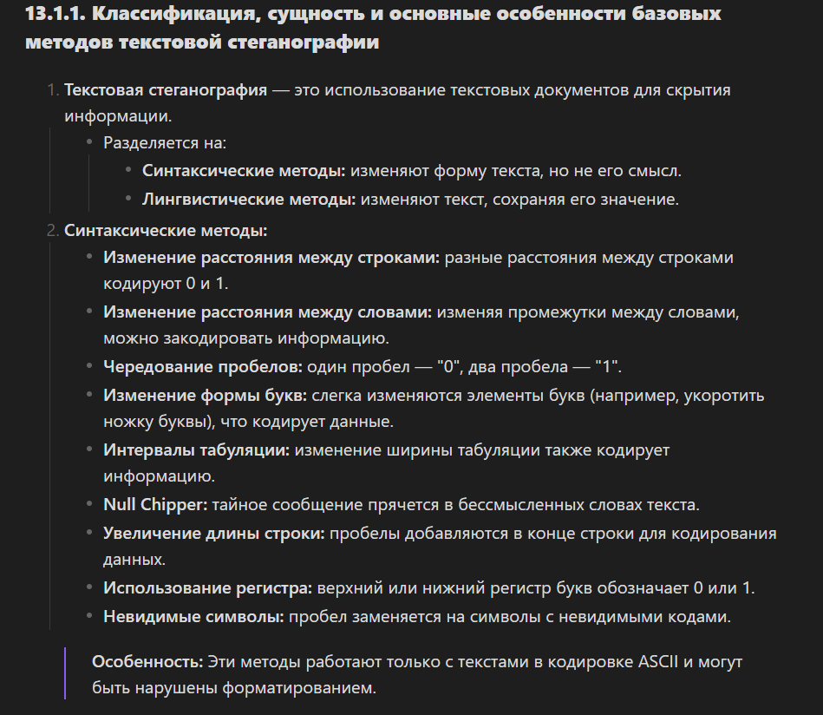

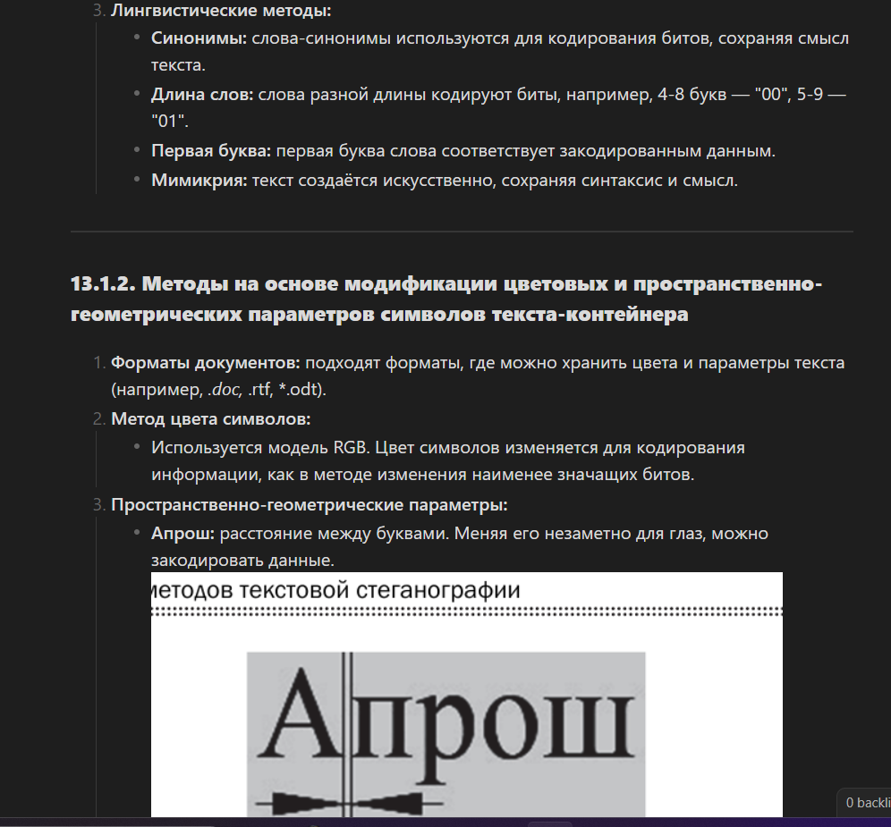

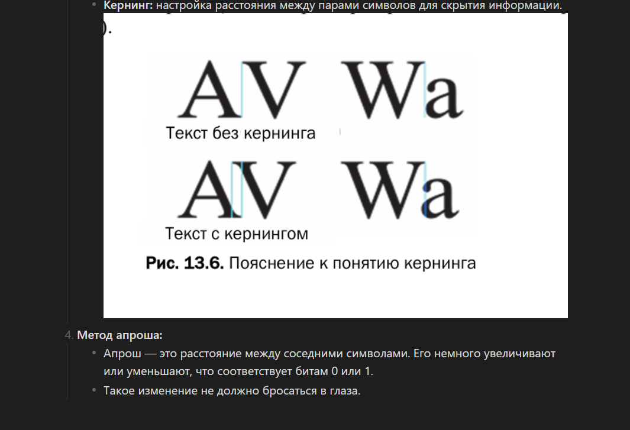

1. Методы графической стеганографии Метод LSB

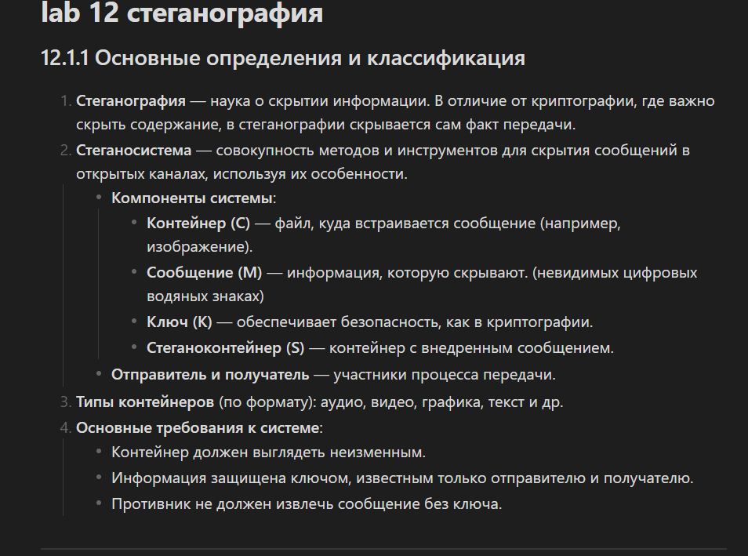

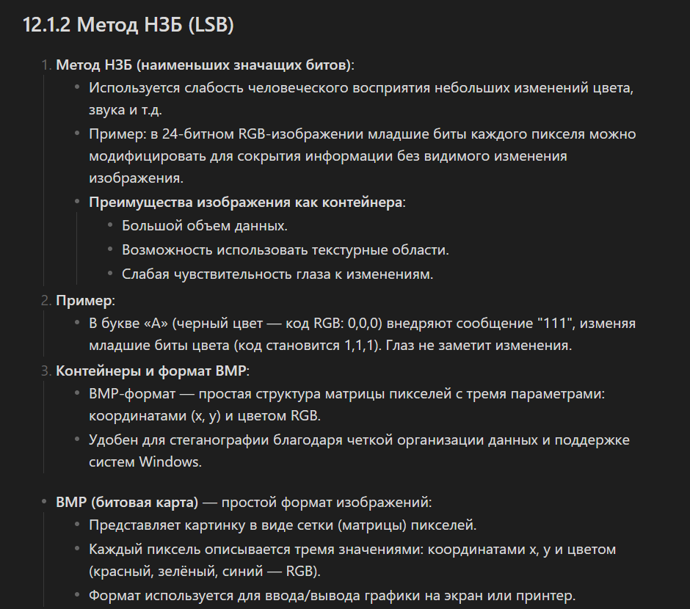

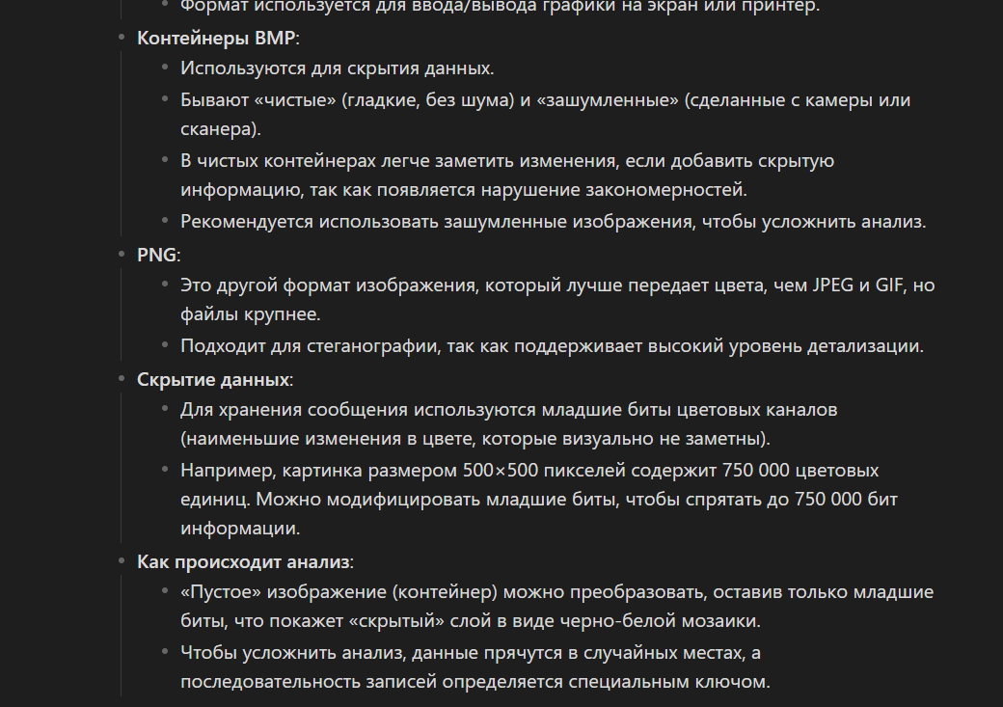

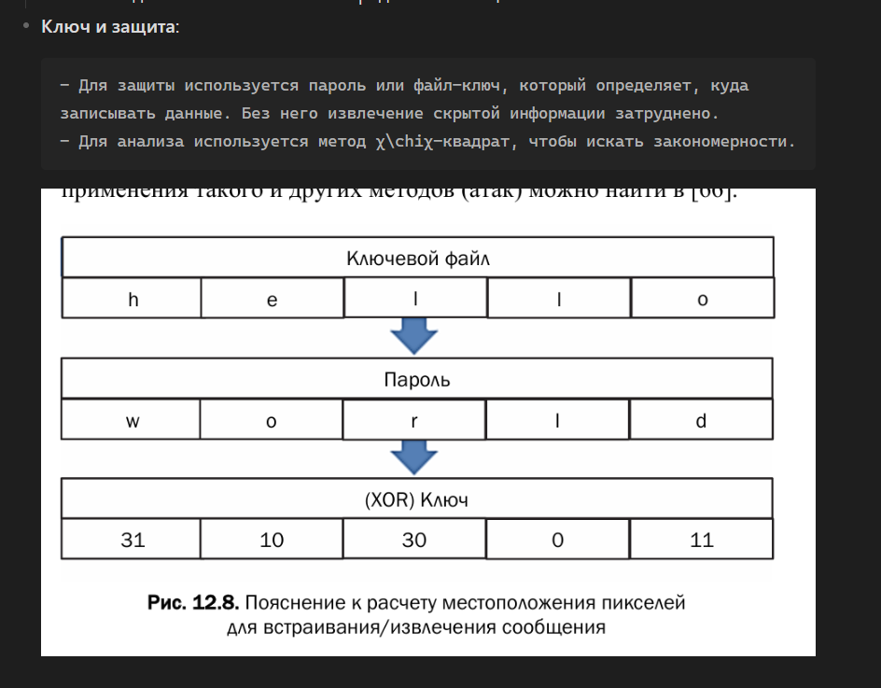

1. Мандатная модель разграничения доступа
2. Избирательная модель разграничения доступа

При рассмотрении вопросов информационной безопасности используются понятия субъекта и объекта доступа. Субъект доступа может производить некоторый набор операций над каждым объектом доступа. Эти операции могут быть доступны или запрещены определенному субъекту или группе субъектов. Доступ к объектам обычно определяется на уровне операционной системы ее архитектурой и текущей политикой безопасности. Рассмотрим некоторые определения, касающиеся методов и средств разграничения доступа субъектов к объектам.

*Метод доступа к объекту* – операция, которая определена для данного объекта. Ограничить доступ к объекту возможно именно с помощью ограничения возможных методов доступа.

*Владелец объекта* – субъект, который создал объект несет ответственность за конфиденциальность информации, содержащейся в объекте, и за доступ к нему.

*Право доступа к объекту* – право на доступ к объекту по одному или нескольким методам доступа.

*Разграничение доступа* – набор правил, который определяет для каждого субъекта, объекта и метода наличие или отсутствие права на доступ с помощью указанного метода.

Наиболее распространенные модели разграничения доступа:

* дискреционная (избирательная) модель разграничения доступа;
* полномочная (мандатная) модель разграничения доступа.

***Дискреционная*** модель характеризуется следующими правилами:

1. любой объект имеет владельца;
2. владелец имеет право произвольно ограничивать доступ субъектов к данному объекту;
3. для каждого набора субъект – объект – метод право на доступ определен однозначно;
4. наличие хотя бы одного привилегированного пользователя (например, администратора), который имеет возможность обращаться к любому объекту с помощью любого метода доступа.

В дискреционной модели определение прав доступа хранится в матрице доступа: в строках перечислены субъекты, а в столбцах – объекты. В каждой ячейке матрицы хранятся права доступа данного субъекта к данному объекту. Матрица доступа современной операционной системы занимает десятки мегабайт.

***Полномочная*** модель характеризуется следующими правилами:

1. каждый объект обладает грифом секретности. Гриф секретности имеет числовое значение: чем оно больше, тем выше секретность объекта;
2. у каждого субъекта доступа есть уровень допуска.

Допуск к объекту в этой модели субъект получает только в случае, когда у субъекта значение уровня допуска не меньше значения грифа секретности объекта.

Преимущество полномочной модели состоит в отсутствии необходимости хранения больших объемов информации о разграничении доступа. Каждым субъектом выполняется хранение лишь значения своего уровня доступа, а каждым объектом – значения своего грифа секретности.

1. Парольная защита ПО

Одним из важнейших методов защиты для соблюдения конфиденциальности является разграничение доступа. Практически с момента создания первых многопользовательских операционных систем для ограничения доступа используются пароли.

В памяти компьютера пароли храняться в виде хэша.

Для взлома парольной защиты используются следующие методы.

**1. Узнавание пароля.**

**2. Угадывание пароля.**

**3. Словарная атака.**

**4. Метод прямого перебора** (время взлома пароля длиной 8 символов, состоящего из цифр и букв английского алфавита составляет до 6 суток;)

**5. Использование программных закладок.**

**6. Удаленный доступ к компьютеру.**

**7. Непосредственный доступ к компьютеру.**

**8. Перехват паролей с использованием технических средств.**

Windows 95/98 сохраняли пароль в PWL-файле. Вместе с тем стоит отметить, что несмотря на то, что содержимое PWL-файла было зашифровано, извлечь из него пароли было довольно просто.

В операционных системах Windows XP/2000/2003 применяется более надежная защита парольного метода аутентификации. Но в то же время необходимо выполнять следующие рекомендации Microsoft:

* длина пароля должна составлять не менее восьми символов;
* в пароле должны встречаться большие и маленькие буквы, цифры и спецсимволы;
* время действия пароля должно составлять не более 42 дней;
* пароли не должны повторяться.

В настоящее время основным способом защиты информации от несанкционированного доступа (НСД) является внедрение так называемых средств AAA (Authentication, Authorization, Accounting — аутентификация, авторизация, управление правами пользователей). При использовании этой технологии пользователь получает доступ к компьютеру лишь после того, как успешно прошел процедуры идентификации` и аутентификации.

## Классификация средств идентификации и аутентификации

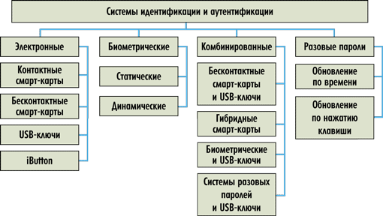

Внедрение **комбинированных** систем существенно увеличивает количество идентификационных признаков и тем самым повышает безопасность

* системы на базе бесконтактных смарт-карт и USB-ключей;
* системы на базе гибридных смарт-карт;
* биоэлектронные системы.

1. Безопасное время использования пароля
2. Формула Андерсена
3. Протокол Kerberos
4. Особенности защиты прав интеллектуальной собственности на ПО
5. Методы обфускации в защите ПО
6. Основные характеристики надежности РЭС
7. Функция надежности аппаратных средств ИС
8. Надежность сложных ИС при последовательном соединении элементов
9. Надежность сложных ИС при параллельном соединении элементов
10. Статистические методы исследований надежности. Распределение Пуассона
11. Статистические методы исследований надежности. Распределение Вейбулла
12. Обеспечение отказоустойчивости ИС
13. Способы и средства нейтрализации ошибок и отказов в ИС
14. Способы восстановления отказоустойчивой ИС
15. Характеристика факторов, определяющих надежность ПС
16. Марковские процессы в оценке надежности ИВС
17. Основные параметры надежности ИС
18. Типы ошибок в ПС
19. Надежность ПС
20. Экспоненциальная математическая модель надежности ПО
21. Простая интуитивная модель надежности ПО
22. Деструктивные ПС. Общая классификация и характеристики
23. Меры борьбы с вредоносным ПО
24. Фишинг и спуфинг. Особенности атак и методы противодействия им.
25. Компьютерные вирусы. Классификация и характеристики
26. Основные функциональные блоки компьютерного вируса
27. Методы обнаружения и нейтрализации компьютерных вирусов
28. Использование нейросетевых технологий в криптографии